

“ACTUALIZACIÓN, AJUSTES Y COMPLEMENTACIÓN DE LA FACTIBILIDAD Y LOS ESTUDIOS Y DISEÑOS DEL CABLE AÉREO EN SAN CRISTÓBAL,
EN BOGOTÁ D.C.”

CONTRATO DE CONSULTORÍA No. 1630 DE 2020

INF-RHS--CASC-130-21
INFORME DE INSPECCIÓN DE REDES
ACUEDUCTO Y ALCANTARILLADO

CONSORCIO CS



BOGOTÁ, 2021 – Noviembre 05

PRODUCTO DOCUMENTAL

INF-RHS--CASC-130-21
INFORME DE INSPECCIÓN DE REDES
ACUEDUCTO Y ALCANTARILLADO

CONTROL DE VERSIONES
Versión | Fecha | Descripción de la Modificación | Folios
Versión 00 | 05/11/21 |  | 64
EMPRESA CONTRATISTA
VALIDADO POR: | REVISADO POR: | APROBADO POR:
Ing. Abelino Garcia Gucacaneme  Especialista Hidráulico | Ing. Abelino Garcia Gucacaneme  Especialista Hidráulico | Ing. Mario Ernesto Vacca G.  Director de Consultoría
EMPRESA INTERVENTORA
REVISADO POR: | AVALADO POR: | APROBADO POR:
Ing. Camilo Alberto Rojas Hoyos  Especialista en Redes Hidrosanitarias | Ing. Wilmer Alexander Rozo  Coordinador de Interventoría | Ing. Oscar Andrés Rico Gómez  Director de Interventoría

TABLA DE CONTENIDO

1 INTRODUCCION 8
2 LOCALIZACIÓN Y DESCRIPCIÓN DEL PROYECTO 9
3 DIAGNÓSTICO SOCIOECONÓMICO 10
3.1 DIAGNÓSTICO SOCIOECONÓMICO 10
3.2 USO DEL SUELO Y POBLACIÓN 10
3.3 DIMENSIÓN SOCIAL 15
3.3.1 Proyección de Población 2020 - 2024. 18
4 CATASTRO REDES ACUEDUCTO Y ALCANTARILLADO 19
4.1 INVESTIGACIÓN DE REDES 19
4.1.1 Información secundaria 19
4.1.2 Labores de campo 23
4.2 CATASTRO DE REDES 23
4.2.1 Estación de Transferencia – Portal 20 de julio 24
4.2.2 Estación Intermedia – La Victoria 25
4.2.3 Estación Retorno – Altamira 27
4.2.4 Pilonas 29
5 INSPECCION DE REDES DE ALCANTARILLADO MEDIANTE CIRCUITO CERRADO DE TELEVISIÓN – CCTV 32
5.1 JUSTIFICACIÓN DE LA EXPLORACIÓN DE REDES DE ALCANTARILLADO EN FASE DE DISEÑOS DEFINITIVOS 32
5.2 INSPECCION DE REDES DE ALCANTARILLADO MEDIANTE CCTV 33
5.2.1 Estación de Transferencia 33
5.2.2 Estación de Intermedia 34
5.2.3 Estación Retorno 37
5.3 METODOLOGÍA DE INSPECCIÓN MEDIANTE CCTV 39
5.3.1 Generalidades 39
5.3.2 Elementos básicos de un sistema de inspección 40
5.4 RESULTADOS INSPECCIÓN REDES MEDIANTE CCTV 42
5.4.1 Estación de Transferencia 42
5.4.2 Estación Intermedia 43
5.4.3 Estación Retorno 43
6 DIAGNÓSTICO REDES DE ALCANTARILLADO 49
6.1 EVALUACIÓN CAPACIDAD HIDRÁULICA 49
6.1.1 Parámetros de diseño 49
6.1.2 Criterios de diseño alcantarillado pluvial 49
6.1.3 Criterios de diseño alcantarillado sanitario 52
6.1.4 Revisión Capacidad Hidráulica 54
6.2 DIAGNÓSTICO REDES 55
6.2.1 Estación Transferencia 55
6.2.2 Estación Intermedia 55
6.2.3 Estación Retorno 59
7 CONCLUSIONES Y RECOMENDACIONES 62
8 BIBLIOGRAFIA 64

LISTADO DE TABLAS

Tabla 1 Densidad de Población por UPZ 12
Tabla 2 Densidad de Población por Localidad 12
Tabla 4 Rango edades – Pirámide Poblacional – UPZ 34 13
Tabla 5 Rango edades – Pirámide Poblacional – UPZ 50 14
Tabla 6 Densidad por UPZ – Km2 15
Tabla 7 N° de manzanas por Estrato Socioeconómico 15
Tabla 8 Proyección de población por UPZ (2019-2021) 16
Tabla 9 Población en edad de trabajar por UPZ (2021) 17
Tabla 9 Proyección de Población DANE 2020 – 2024. 18
Tabla 10. Proyectos redes matrices 20
Tabla 11. Registro Récord de Obra Alcantarillado 22
Tabla 12. Redes de alcantarillado sanitario Estación Altamira 28
Tabla 13. Portal 20 de Julio – Tramos de alcantarillado investigados mediante CCTV. 33
Tabla 14. Estación Intermedia – Tramos de alcantarillado investigados mediante CCTV 35
Tabla 15. Tramos de alcantarillado investigados mediante CCTV 37
Tabla 16. Resultados Inspección CCTV – Estación de Transferencia 44
Tabla 17. Resultados Inspección CCTV – Estación Intermedia 44
Tabla 18. Resultados Inspección CCTV – Estación Retorno 47
Tabla 19. Nodos Curvas Intensidad – Duración - Frecuencia 50
Tabla 20. Curvas Intensidad – Duración - frecuencia 51
Tabla 21. Coeficiente de Escorrentía 51
Tabla 22. Tramos a intervenir Estación de Transferencia 55
Tabla 23. Sumideros Estación Intermedia 57
Tabla 24. Tipología vial - Estación Intermedia 58
Tabla 25. Sumideros Estación Retorno 60
Tabla 26. Tipología vial - Estación Retorno 61

LISTADO DE FIGURAS

Figura 1. Localización del proyecto 9
Figura 2. Localización Estación de Transferencia 24
Figura 3. Redes de acueducto Estación de Transferencia 25
Figura 4. Estación de Transferencia – Ubicación tramos a investigar mediante CCTV 34
Figura 5. Localización Estación Intermedia La Victoria 34
Figura 6.Ubicación de tramos a investigar mediante CCTV – Alcantarillado Pluvial 36
Figura 7Ubicación de tramos a investigar mediante CCTV – Alcantarillado Sanitario 36
Figura 8 Localización Estación Intermedia La Victoria 37
Figura 9 Ubicación de tramos a investigar mediante CCTV – Alcantarillado Pluvial 38
Figura 10. Ubicación de tramos a investigar mediante CCTV – Alcantarillado Sanitario 38
Figura 11. Ejemplo1. Incidencias en tramos inspeccionados mediante CCTV 40
Figura 12. Esquema Básico de inspección mediante CCTV 41

LISTADO DE ANEXOS

ANEXO 1. Catastro de Redes
ANEXO 2. Inspección CCTV
ANEXO 3. Memorias de cálculo

INTRODUCCION

El Instituto de Desarrollo Urbano – IDU, como entidad encargada del desarrollo y el mantenimiento de infraestructura vial de transporte y de espacio público dentro del Distrito Capital, conforme a los estudios y documentos previos desarrollados mediante el contrato interadministrativo de consultoría No. 2012-1531, (CN2012-0186 para el Metro) de noviembre de 2012, suscrito entre la Secretaría Distrital de Movilidad de Bogotá y la Empresa de Transporte Masivo del Valle de Aburrá Ltda., se establecieron los compromisos contractuales para el desarrollo de los estudios de factibilidad de los futuros proyectos de cable para la ciudad de Bogotá en las localidades de Ciudad Bolívar y San Cristóbal. Así las cosas, con base a este estudio, la Dirección Técnica de Proyectos avaló la suscripción del contrato de Consultoría No. 1630 de 2020 entre el Instituto de Desarrollo Urbano – IDU y el Consorcio CS, cuyo objeto corresponde a la “Actualización, Ajustes y Complementación de la Factibilidad y los Estudios y Diseños del Cable Aéreo en San Cristóbal, en Bogotá D.C.”
En el marco del Contrato suscrito entre el IDU y el Consorcio CS, se presenta el informe de "Inspección de redes de Acueducto y Alcantarillado", el cual se presenta en siete (7) capítulos:
EL primer capítulo corresponde a la introducción, en el segundo capítulo se presenta la localización y descripción del proyecto, en el tercer capítulo se presenta el Diagnóstico Socioeconómico de la zona de estudio, el cuarto capítulo corresponde al catastro de redes de acueducto y alcantarillado, en el quinto se presenta el informe de inspección de redes de alcantarillado mediante circuito cerrado de televisión, en el sexto capítulo el diagnóstico hidráulico y estructural de las redes de alcantarillado y en el último capítulo se presentan las conclusiones y recomendaciones del informe.

LOCALIZACIÓN Y DESCRIPCIÓN DEL PROYECTO

El proyecto del Cable de San Cristóbal en la localidad del mismo nombre está ubicado en el sur oriente de Bogotá, entre las localidades de Santa Fe (norte), Usme (sur), Rafael Uribe Uribe y Antonio Nariño (occidente) y por el oriente es límite metropolitano con los municipios de Choachí y Ubaque. Entre las veinte localidades ocupa el quinto lugar en extensión, tiene suelo tanto urbano como rural, este último corresponde a la estructura ecológica principal de los cerros orientales de Bogotá.
El sistema de transporte mediante cable aéreo de San Cristóbal tiene una longitud en planta de 2.802,56 aproximadamente, y cuenta con tres estaciones: 20 de julio (Estación de Transferencia), La Victoria (Estación Intermedia) y Altamira(Estación Retrono), la primera de ella conecta con el Portal 20 de Julio del sistema de Transmilenio, y la Victoria corresponde a la estación motriz del Cable.
En la Figura 1 se presenta la configuración esquemática del trazado del cable en planta, el cual contara con 22 pilonas a lo largo de su recorrido con soporte intermedio. Las pilonas 1 y 2 se encuentran en el Portal del Sistema de Transmilenio, las pilonas 3-13, entre las estaciones 20 de Julio y la Victoria; y las pilonas 14-22 entre las estaciones La Victoria y Altamira.
Figura 1. Localización del proyecto
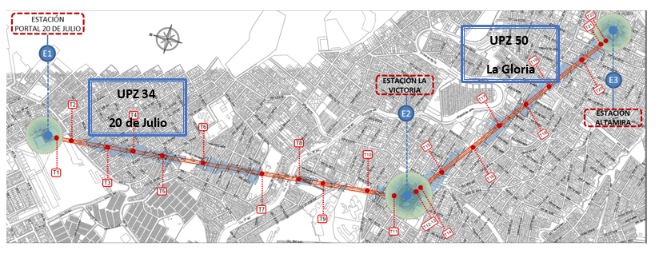
Fuente: Elaboración propia

DIAGNÓSTICO SOCIOECONÓMICO

DIAGNÓSTICO SOCIOECONÓMICO

San Cristóbal es la cuarta (4) localidad de la ciudad y se encuentra ubicada en la parte suroriental abarcando deeste modo la reserva Forestal Nacional Protectora Bosque Oriental de Bogotá, limita al norte con la localidad de Santa Fe, al Oriente con el municipio de Ubaque, al sur con el municipio de Chiparuqe y la localidad de Usme y al occidente con las localidades de Antonio Nariño y Rafael Uribe.
La localidad esta conformada por cinco Unidades de Planeamiento Zonal (UPZ) que son; San Blas (32),Sosiego (33), 20 de julio (34), La Gloria (50) y los Libertadores (51), de estas cinco UPZ, tan solo la UPZ Sosiego se encuentra con clasificación Residencial Consolidado y el resto están detnro de la clasificación Residencial de Urbanización incompleta, ya que presentan deficiencias en su infraestructura, accesibilidad, equipamientos y en su espacio público.
Respecto al área total de la localidad, San Cristóbal tiene una extensión de 4.909,9 hectáreas, dsitribuídas así: suelo urbano 1629.1 hectáreas y suelo rural 3280.7 hectáras; el suelo rural s encuentra deentro de la Reserva Forestal Nacional Protectora Bosque Oriental de Bogotá, clasificado dentro de la Estructura Ecológica Principal.
El diagnóstico Socioeconómico se extracto del informe del mismo nombre elaborado por el Consorcio CS, informe técnico No. INF-DCC-CASC-118-21 de fecha octubre de 2021.

USO DEL SUELO Y POBLACIÓN

Según estudio elaborado por la SDP, En la localidad de San Cristóbal existe un fuerte predominio del uso residencial con el 66,0% de los predios destinados a este uso principalmente. El uso de servicios representa el 12,5% de los predios y el uso comercial participa con un 12,3%.
Entre las 19 localidades con usos urbanos, San Cristóbal ocupa en segundo lugar en cuanto al mayor porcentaje de predios con uso residencial después de Rafael Uribe Uribe.
Según se anota en el informe, el reto, en este caso para la localidad de San Cristóbal, es la de generar nuevos equipamientos que provean de servicios sociales a todos los grupos de población, lo cual se encuentra condicionado a las posibilidades y facilidades de acceso, motivo pro el cual cobra mayor vigencia la de proveer de un servicio complementario de transporte y aprovechar la ubicación de las estaciones como un punto de partida para el desarrollo de nuevos equipamientos, espacio público y otros servicios para beneficio de la comunidad.
- Edificabilidad

Según estudios de la SDP, en el periodo 2012-2017, San Cristóbal fue la séptima localidad con menor área aprobada en licencias de Construcción y urbanismo y construcción. La gran mayoría del área que se licenció (90,4%) fue destinada al uso vivienda sumando en total 691.014 metros cuadrados; le siguen de lejos en importancia los usos dotacionales (dotacional, institucional, otros) con 57.723 m2 y finalmente los usos comerciales (comercio propiamente dicho, estacionamientos, industria, oficinas y servicios), que sumaron 20.425 m2. En total se licenciaron para el periodo 2012 – 2017, 764.163 metros cuadrados.
Las UPZ que ha presentado mayor dinamismo en licenciamiento dentro de la localidad de San Cristóbal durante el periodo observado, es la de San Blas con una participación del 32,9% del área licenciada. Les siguen las UPZ Los Libertadores, con el 26,6% y Sosiego con el 16,3%. Por su parte La Gloria y 20 de julio, agrupan el 24,1% de los metros aprobados para construcción.
- Densidad de población

A lo largo del corredor del proyecto deben identificarse las zonas más densamente pobladas, según boletín No 22 Densidades urbanas el caso de Bogotá, la densidad urbana es analizada en función de la cantidad de habitantes por hectárea (Ha) o kilómetro cuadrado (Km2), y por tanto corresponde a una medida específica del tamaño de la población sobre un área determinada de la ciudad. Para el caso específico del presente indicador se revisará la densidad poblacional
Según estudio de la SDP, las cifras de evolución de población muestran una disminución en el ritmo de crecimiento, situación que se ve reflejada en una disminución gradual en la densidad urbana, entendiendo esta como la cantidad de habitantes que viven en una porción del territorio medida en este caso específico por hectárea. Los datos para el caso del año 2017, señalan que la localidad de san Cristóbal mostraba una densidad urbana de 238 habitantes por hectárea y para el caso de las UPZ 34 20 de julio 336, Hab/Ha, UPZ 50 la gloria 255 Hab/Ha.
De acuerdo a las proyecciones elaboradas por la Secretaria de Planeación las proyecciones de población para las UPZ de la localidad de San Cristóbal se citan:

Tabla 1 Densidad de Población por UPZ

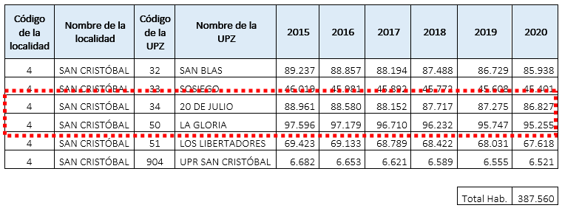
Fuente: SDP – Estudios Macro - Proyecciones de Población con base 2005
Para las seis (6) UPZ, que en conjunto conforman la localidad de San Cristóbal, se observa una disminución de la población cercana al -2.6%, es decir 10.358 habitantes menos entre el año 2015 al 2020.
De acuerdo a las proyecciones elaboradas por la Secretaria de Planeación las proyecciones de población para la localidad de San Cristóbal hasta el año 2030 se indica:
Tabla 2 Densidad de Población por Localidad

Cod Localidad | Localidad | 2020 | 2030
4 | SAN CRISTÓBAL | 387.560 | 384.630
 | Total, Bogotá | 8.380.801 | 9.362.122
Fuente: SDP – Estudios Macro - Proyecciones de Población con base 2005
La localidad de San Cristóbal, según el estudio el elaborado por la SDP muestra una disminución aproximada del -0.76%, es decir 2.930 habitantes menos en un periodo de diez (10) años.

- UPZ 34 – 20 de Julio.

Si se comparan los datos según estudio elaborado por la secretaria de planeación vs los datos incluidos en el estudio de factibilidad de noviembre de 2012, suscrito entre la Secretaría Distrital de Movilidad de Bogotá y la Empresa de Transporte Masivo del Valle de Aburrá Ltda. La población objetivo según factibilidad para la UPZ 34, muestra un total de 92.353 Hab., contra los 86.826 Hab., según datos de SDP se observa una disminución de 5.527 Hab., en un periodo de ocho (8) años.
Para la UPZ del 20 de Julio, la población se distribuye según los rangos de edad registrados en la tabla 4:
Tabla 3 Rango edades – Pirámide Poblacional – UPZ 34
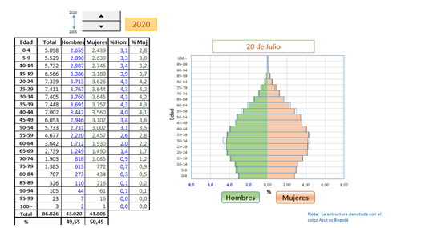

Fuente: SDP – Estudios Macro - Proyecciones de Población con base 2005

La tasa de crecimiento y numero de población por año, muestra una tendencia a la baja, situación corroborada con los datos recientes de la SDP vs información suministrada en el estudio de factibilidad.

Gráfica 1 Población por año – Tasa de Crecimiento – UPZ 34
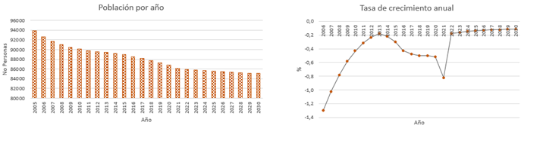
Fuente: SDP – Estudios Macro - Proyecciones de Población con base 2005
- UPZ -La Gloria
Para la UPZ La Gloria, la población se distribuye según los rangos de edad registrados en la tabla 5:

Tabla 4 Rango edades – Pirámide Poblacional – UPZ 50

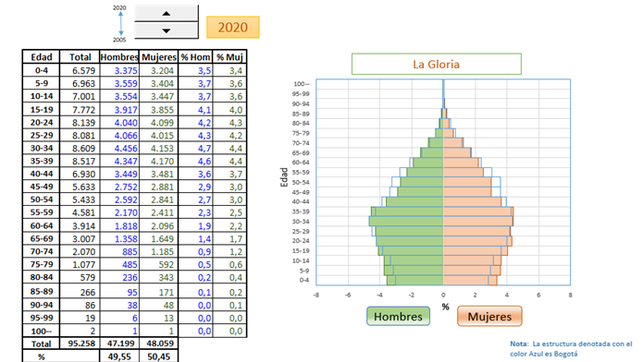

Si se comparan los datos según estudio elaborado por la secretaria de planeación vs los datos incluidos en el estudio de factibilidad de noviembre de 2012, suscrito entre la Secretaría Distrital de Movilidad de Bogotá y la Empresa de Transporte Masivo del Valle de Aburrá Ltda. La población objetivo según factibilidad para la UPZ 50, muestra un total de 102.299 Hab., contra los 92.258 Hab., según datos de SDP se observa una disminución de 10.041 Hab., en un periodo de ocho (8) años.

Gráfica 2 Población por año – Tasa de Crecimiento – UPZ 50

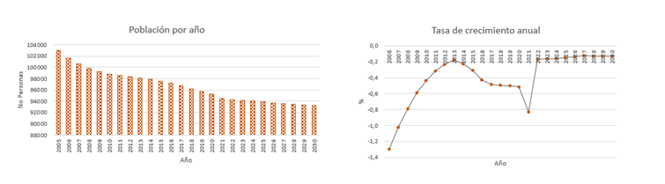
Fuente: SDP – Estudios Macro - Proyecciones de Población con base 2005
La tasa de crecimiento y numero de población por año, muestra una tendencia a la baja, situación corroborada con los datos recientes de la SDP vs información suministrada en el estudio de factibilidad.

Tabla 5 Densidad por UPZ – Km2
Código de la UPZ | Nombre de la  UPZ | Km2 | Hab. | Densidad
34 | 20 DE JULIO | 2,63 | 86.827 | 33.071,91
50 | LA GLORIA | 3,86 | 95.255 | 24.686,41
Fuente: SDP – Estudios Macro – Base IDECA
*Los datos de área por kilómetro cuadrado se estiman sobre el área por hectárea descrito en el portal Mapas Bogotá, Unidad de Planeamiento. Bogotá D.C. Año 2019
Tal y como se mencionó anteriormente, en términos generales la estratificación reportada en los estudios oficiales muestra estratos 1, 2 y 3, que corresponden a estratos bajos, con habitantes de menores ingresos y recursos económicos, los cuales en su mayoría son beneficiarios de subsidios en los servicios públicos domiciliaros.

- Estratificación

En la localidad de San Cristóbal de acuerdo con la estratificación urbana, el estrato 2: Bajo es la clasificación predominante, siendo el 67,15% del porcentaje de manzanas en este estrato, en menor porcentaje se encuentran las manzanas con estratificación 1 (10.5%) y con estratificación 3 (9.11%). Las manzanas sin estratificación según Secretaría de Planeación (2020) corresponde a 412 (13.1%).
A continuación, se presenta la clasificación por estrato para cada UPZ del área de influencia directa.

Tabla 6 N° de manzanas por Estrato Socioeconómico

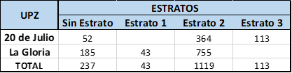
Fuente: Secretaría de Planeación, 2020

DIMENSIÓN SOCIAL

En esta dimensión se presentan los aspectos sociodemograficos de la localidad de San Cristóbal y de las Unidades de Planeamiento Zonal en donde se proyecta el desarrollo del sistema cable aéreo y las caracteristicas de la población en relación a sus principales actividades económicas y recreativas.

Así mismo se presentan los niveles de educación de la población, condiciones de seguridad ciudadana.
Por otra parte, se realiza un diagnostico de las condiciones de organización comunitaria, identificando comunidades, grupos y/o asociaciones que se encuentren interesadas por el desarrollo del proyecto cable aéreo en la localidad.
De igual manera se presentan los medios de información, canales de comunicación, niveles y formas de participación de la comunidad reconocidas y usadas por las comunidades del área de influencia directa del proyecto.
- Densidad poblacional año 2021

De acuerdo con las proyecciones de población a nivel de localidad de San Cristóbal realizada por la Secretaría Distrital de Planeación con base en el censo 2018, San Cristóbal proyecta un total de población de 401.060 habitantes, de los cuales el 52% corresponde a mujeres (207.684 hab.) y el 48% corresponde a hombres (193.376 hab.)
A continuación, se presenta el número de habitantes por cada Unidad de Planeamiento Zonal-UPZ (sobre las cuales se desarrollará el proyecto cable aéreo) proyectado al 2021 y el crecimiento poblacional en las mismas en contraste con las proyecciones de dos años anteriores:
Tabla 7 Proyección de población por UPZ (2019-2021)

No. de UPZ | UPZ | No. de habitantes (2019) | No. de habitantes (2020) | No. de habitantes (2021)
34 | 20 de Julio | 79.273 | 79.921 | 80.363
50 | La Gloria | 94.512 | 95.420 | 96.020
Total, habitantes |  | 173.785 | 175.341 | 176.383
Fuente: Secretaría Distrital de Planeación, 2018.
De acuerdo con lo anterior, la UPZ La Gloria presenta un incremento poblacional del 0.6% (600 hab.) para el 2021 respecto del año anterior (2020). En la UPZ 20 de julio se proyecta un crecimiento poblacional del 0.5% (442 hab.)
- Características Socioeconómicas

De acuerdo con los resultados de la Encuesta Multipropósito (2017) (encuesta aplicada a la ciudadanía cada 4 años en Bogotá), en cuanto a los indicadores de mercado laboral, la localidad San Cristóbal reporta 321.145 personas en edad de trabajar, en cuanto a la población económicamente activa (personas que trabajan o están buscando trabajo) corresponde a 192.719 personas de los cuales 173.643 personas se encuentran ocupadas y 19.076 están desocupadas. La población económicamente inactiva corresponde a 128.426 personas.
A continuación, se relaciona la proyección de población en edad de trabajar para el año 2021 en las Unidades de Planeamiento Zonal-UPZ donde se proyecta el desarrollo del sistema cable aéreo, según la Secretaría Distrital de Planeación (Secretaría Distrital de Planeación-SDP, 2018)
Tabla 8 Población en edad de trabajar por UPZ (2021)
UPZ | TOTAL POBLACIÓN EN EDAD DE TRABAJAR | PORCENTAJE
20 DE JULIO | 64.983 | 80,86%
LA GLORIA | 74.863 | 77,96%
Fuente: Secretaría Distrital de planeación, 2018

De acuerdo con la tabla anterior se evidencia que la UPZ 20 de julio presenta un mayor porcentaje de población en edad de laborar con un 80.86%, respecto al 77.96% de la UPZ La Gloria.
La proporción entre la población en edad de trabajar y la económicamente activa (Tasa Global de Participación-TGP) de la localidad de San Cristóbal fue del 60%. La tasa de ocupación TO de la localidad corresponde al 54.1% y la tasa de desempleo, medida a través de la relación entre las personas que buscan trabajo y la población en edad de trabajar, es del 9.9%, siendo la cuarta localidad con la tasa de desempleo más alta. (Secretaría Distrital de Planeación; DANE, 2017)
Respecto a las actividades económicas predominantes en el área de influencia directa del proyecto cable aéreo en San Cristóbal se encuentran los pequeños establemientos comerciales con oferta de servicios urbanos a nivel barrial, en zonas residenciales con uso mixto, evidenciando como sectores comerciales principales, los barrios 20 de julio como zona más cercana al portal de Transmilenio 20 de julio, sus zonas aferentes en donde se encuentran los barrios de la Serafina y Suramérica que presentan comercio a escala barrial, en zona aferente a estación intermedia se localiza el sector comercial del barrio La Victoria, centralizándose la actividad comercial sobre la carrera 4 este o av. La Victoria en dicho sector se presenta presencia alta de ventas ambulantes que se ubican en el espacio público aferente a la malla vial, y en las zonas aferentes a la estación de retorno se concentra las actividades comerciales sobre la carrera 13 B Este.

Proyección de Población 2020 - 2024.

En la tabla 10, se presenta las proyecciones de población realiazadas por el DANE por unidades de planeamiento zonal (UPZ) para el período 2020 a 2024 para las UPZ 20 de Julio y La Gloria:
Tabla 9 Proyección de Población DANE 2020 – 2024.
AÑO | UPZ | 20 de Julio | La Gloria
2020 | 20 de Julio | 79.921 | 95.420
2021 | La Gloria | 80.363 | 96.020
2022 | 20 de Julio | 80.655 | 96.400
2023 | La Gloria | 81.050 | 96.862
2024 | 20 de Julio | 81.433 | 97.310
Fuente: DANE. Proyecciones de población por unidades de planeamiento Zonal
De acuerdo con estas proyecciones, la tasa de crecimiento promedio de la población de la UPZ 20 de Julio para los años 2020 a 2024 es 0.64% y para la UPZ la Gloria 0.72%; los datos de población son similares a los citados en la tabla 8.

CATASTRO REDES ACUEDUCTO Y ALCANTARILLADO

INVESTIGACIÓN DE REDES

En este numeral, se presenta la información recopilada en la EAAB durante el desarrollo de los estudios y la investigación efectuada por el Consorcio CS de las redes de acueducto y alcantarillado existentes dentro de los límites intervención del proyecto del Cable de San Cristóbal, en aras de identificar plenamente la infraestructura de estos servicios públicos que pueden verse afectados por la ejecución del proyecto.
En el Anexo 1, se presentan los planos de catastro de las redes de alcantarillado elaborados a partir del levantamiento topográfico de pozos, cámaras, válvulas, etc, la inspección de los pozos del Alcantarillado Puvial, Sanitario y Combinado efectuada por el Consorico CS y la información secundaria recopilada en la EAAB-ESP.
En los planos de acueducto, se refleja la información secundaria recopilada en la fase de factibilidad sobre las redes menores y matrices de acueducto, información que fue ajustada con base en el levantamiento topográfcio del proyecto de válvulas, hidrantes y medidores.

Información secundaria

Con el objeto de investigar la infraestructura existente de redes de acueducto y alcantarillado en el área de influencia directa del proyecto; de las tres estaciones y las pilonas del sistema, como un primer paso se procedió a consultar los datos técnicos suministrados por la EAAB.

Como un segundo paso, de la página WEB de la EAAB en su aplicativo sigue.map, sistema de información geográfico, se consultó para cada estación las redes existentes y sus principales atributos relacionados con el tipo de red, diámetro, material, planos récord de obra, etc.

Como complemento al paso anterior, también se consultó la página WEB del IDU en su aplicativo “repositorio institucional”, del cual se descargó información referente a los planos de los proyectos de redes de alcantarillado y acueducto, récord de obra, etc., información que en conjunto con la obtenida en los datos técnico y página WEB de la EAAB, constituyo la base para la recopilar el inventario de las redes existentes.

Por último, la información digital recopilada, se confrontó con las planchas de las redes de acueducto (246-II-B-6, 246-II-B-15, 246-II-B-16) suministradas por la Empresa de Acueducto y Alcantarillado, con lo cual se pudo validar la infraestructura existente de acueducto en la zona de las estaciones.

Sin embargo, no todas las estaciones cuentan con los proyectos de construcción o planos récord de obra construida bajo las herramientas mencionadas que permita obtener toda la información requerida, por lo tanto, la investigación de redes se complementó con visitas de campo y los trabajos topográficos e investigación de redes.

A continuación, se presentan los datos de las redes de acueducto (matrices y redes menores) y alcantarillado pluvial, sanitario y/o combinado para la zona del proyecto.

- Redes de acueducto

La Empresa de Acueducto de Alcantarillado de Bogotá – EAAB-ESP, en el memorando interno No. 2541001-2020-1738 de agosto 3 de 2020, entregó los datos técnicos de las redes matrices de acueducto ha considerar en el desarrollo del proyecto.
De acuerdo con la información suministrada por la DRM -EAAB-ESP, en la zona de influencia del proyecto del Cable San Cristóbal existen siete líneas matrices de acueducto, las cuales varían en diámetro entre 24” a 16”. De estas líneas matrices, las que tienen interés para el proyecto porque se encuentran más próximas a la infraestructura del Cable son:
- Línea Desvío Vitelma – Jalisco – Portal 20 de Julio. Línea matriz de D. 24” (CCP), se localiza en el Portal del 20 de Julio, entre las plataformas de los buses alimentadores del Sistema de Transmilenio. En los diseños de la estación del Cable, así como las pilonas proyectadas, esta línea matriz no será afectada.
- Conducción Vitelma – Tanque Fiscala. Línea matriz de D. 24” (CCP), el trazado del cable se encuentra con esta línea matriz a la altura de la carrera 1 Este, entre calles 36 I Sur y 37 Sur. El trazado del Cable no afecta esta línea matriz.
- Tanque Monteblanco. Línea matriz de D. 20” (CCP), el trazado del cable intercepta esta línea matriz en la carrera 2 Este entre calles 36 I Sur y 37 Sur. El trazado del Cable no afecta esta línea matriz.
- Línea Alpes (B) – Quindío (B). Línea matriz de D. 24” (CCP), esta línea se encuentra en el sector de Moralba, a la altura de la carrera 16 A Este, entre calles 41B sur y42C Sur. Con el proyecto, no se evidencia interferencia de la estación Moralba (Alternativa en estudio) con esta línea matriz.
- Las otras tres líneas matrices mencionadas en los datos técnicos, no se localizan en el área de estudio, y por lo anterior, no serán afectadas por el proyecto.

En la tabla 10 se relacionan las redes matrices y los números de los planos récord:
Tabla 10. Proyectos redes matrices
NOMBRE DE LA LÍNEA | DIAMETRO | MATERIAL | NÚMERO DE PROYECTO
Desvío línea Vitelma – Jalisco. Portal 20 de Julio. | Ø24” | CCP | 20361
Línea Vitelma – Jalisco. Portal 20 de Julio. | Ø24” | CCP | RMAC-038
Cond. Vitelma – TQ Fiscala | Ø24” | HD | No. De obra 11221  No. De proyecto 1724 (Temporalmente fuera de servicio por estabilidad geotécnica)
Tanque Monteblanco | Ø20” | CCP | No. De Diseño 31166
Refuerzo San Vicente – La Victoria | Ø16” | CCP | RMAC-081
Dist. Tanque Alpes | Ø16” | CCP | RMAC-045
Alpes (B) – Quindío (B) | Ø24” | CCP | RMAC-045

Cabe agregar, que las redes matrices presentadas en la tabla anterior, no serán afectadas y/o intervenidas con el proyecto.
- Redes de alcantarillado

La Empresa de Acueducto de Alcantarillado de Bogotá – EAAB-ESP, en el memorando interno No. 2541001-2020-1426 de agosto 12 de 2020, entregó los datos técnicos de las redes de alcantarillado ha considerar en el desarrollo del proyecto.
De lo informado por la Dirección Red Troncal de Alcantarillado en el memorando se destacan los siguientes aspectos:
- “Revisando el área de intervención del proyecto, se encuentra en el costado sur del polígono de intervención la Quebrada Seca y la Quebrada Chiguaza, también cruzan dos colectores pluviales, uno por la Calle 41 Sur de 1.6 m de diámetro y otro por la Calle 43 Sur de 1.3 m de diámetro que se unen en la Carrera 3 Este. En el costado norte cruza el Interceptor Albina de 1.0 – 1.7 m de diámetro”.
- “Actualmente la DRTA no cuenta con proyectos en ejecución, como tampoco se tiene proyectado intervenir la zona a mediano o largo plazo”.

En el memorando en mención, se resaltan las siguientes recomendaciones de la Dirección Red Troncal Alcantarillado, en caso de afectar las redes de alcantarillado:
- “Si se proyectan entregas pluviales a los cauces naturales, se solicita la revisión de la resolución 330 de 2017 en el artículo 152 donde se menciona lo siguiente:

El caudal de diseño del canal debe tener en cuenta los aportes por canales y/o colectores tributarios; estos deben descargar al canal por encima de la cota de aguas máximas generada por el caudal de diseño del receptor. En localidades de altas pendientes, se deben proyectar canales interceptores en las zonas altas del sistema.

En la entrega a cuerpos receptores, deberán tenerse en cuenta las condiciones de remanso que se generen con la cota de aguas máximas de este, para el período de retorno definido en la Tabla 16, con base en el área de drenaje del cuerpo receptor en el punto de descarga”.
- Si se proyectan estructuras de paso sobre las quebradas mencionadas inicialmente, se debe tener en cuenta la Norma Técnica NS-085 en donde se menciona que ““(…) En el caso de pasos de puentes, viaductos o tuberías sobre canales o ríos, se debe evitar que la estructura de paso afecte la sección hidráulica, para tal fin se debe garantizar una altura libre o gálibo de por lo menos un (1.0) metro entre el nivel de aguas máximas extraordinarias (Tr 100) y el canto inferior de las vigas del puente o estructura. En cualquier caso, la altura adoptada deberá justificarse técnicamente y deberá ser aprobada por parte de la EAAB-ESP (…).
- Si se proyectan conexiones al sistema de drenaje pluvial o sanitario, se solicita la inspección de los pozos o cámaras en los cuales se realiza el empalme de la red proyectada con la existente”.

Los datos técnicos de las redes de alcantarillado, fueron complementados por la Dirección de Servicio Acueducto y Alcantarllado de la Zona 4 mediante memorando interno No. 3431003-2020-21 de julio 30 de 2020, en el cual informan los proyectos y los contratos que se adelantan en la zona de intervención del cable.
Tabla 11. Registro Récord de Obra Alcantarillado
BARRIOS | NUMERO DE CONTRATO | ESTADO
REHABILITACIÓN DE REDES LOCALES DE ALCANTARILLADO SANITARIO Y PLUVIAL DEL BARRIO BELLO HORIZONTE- FASE II | 1-01-34100-  1245-2013 | EJECUTADO
RENOVACION DE LAS REDES LOCALES DE ACUEDUCTO, ALCANTARILLADO SANITARIO Y PLUVIAL PARA EL BARRIO ALTOS DEL POBLADO DE LA LOCALIDAD DE SAN CRISTOBAL DE LA ZONA 4 DEL ACUEDUCTO DE BOGOTA | 1-01-34100-  1159-2017 | EJECUTADO
RENOVACIÓN DE LOS COLECTORES SAN MIGUEL Y LOS TOCHES FASE I-EN LA CUENCA DE LA QUEBRADA CHIGUAZA UBICADOS DENTRO DEL AREA DE COBERTURA DE LA ZONA 4 DEL ACUEDUCTO DE BOGOTÁ. (SAN MARTIN SUR, LA GLORIA ORIENTAL, LA GLORIA OCCIDENTAL, LA VICTORIA, BELLAVISTA SUR) | 1-01-34100-  1188-2017 | EN EJECUCIÓN
RENOVACION DE LAS REDES LOCALES DE ACUEDUCTO ALCANTARILLADO SANITARIO Y PLUVIAL PARA EL BARRIO, ALTAMIRA Y OBRAS ANEXAS DE LA LOCALIDAD DE SAN CRISTOBAL DE LA ZONA 4 DEL ACUEDUCTO DE BOGOTÁ (ALTAMIRA, LA GLORIA). | 1-01-34100-  1045-2018 | EN EJECUCIÓN
RENOVACIÓN DE LAS REDES LOCALES DE ACUEDUCTO, ALCANTARILLADO SANITARIO Y PLUVIAL PARA EL BARRIO CANADA GUIRA Y SECTORES AFERENTES DE LA LOCALIDAD DE SAN CRISTOBAL DE LA ZONA 4 DEL ACUEDUCTO DE BOGOTÁ | 1-01-34100-  0995-2019 | EN EJECUCIÓN
RENOVACIÓN DE LAS REDES LOCALES DE ACUEDUCTO, ALCANTARILLADO SANITARIO Y PLUVIAL PARA EL PINAR DE LA LOCALIDAD DE SAN CRISTOBAL DE LA ZONA 4 DEL ACUEDUCTO DE BOGOTA | 1-01-34100-  0119-2020 | PTE POR INICIAR
RENOVACIÓN DE LAS REDES LOCALES DE ACUEDUCTO, ALCANTARILLADO SANITARIO Y PLUVIAL, PARA EL BARRIO LA VICTORIA. |  | EN FORMULACIÓN
De los proyectos relacionados en la tabla anterior, son de interés en el estudio los siguientes récord de obra:
- Estación de Transferencia:
Redes de Acueducto: Récord No. 10045,10154,12752 y 15111.
Redes de Alcantarillado: Récord No. 3595.

- Estación Intermedia.
Redes de Acueducto: Récord No. 16942.
Redes de Alcantarillado: Récord No. 3820.
Redes de Alcantarillado: Diseño No. proyecto 8043 de 2014.

- Estación Retorno
Redes de Acueducto: Récord No. 15120, 18741.

En el Anexo 1.1 se presentan los planos récord de acueducto y alcantarillado de las obras ejecutadas en cercanías de las estaciones de Transferencia, Intermedia y Retorno.

Labores de campo

El levantamiento topográfico efectuado por el Consorcio CS de las redes de acueducto y alcantarillado se presentó en el documento “Informe Levantamiento topográfico FASE 3 V1”, informe radicado a la Interventoría con el comunicado OF-TOP-CASC-428-21 de fecha octubre 19 de 2021.

La Interventoría con el comunicado ISC-CAI-P1580-476 de octubre 31 de 2020, informó a la entidad “Mediante el presente nos permitimos dar aprobación sobre la información correspondiente al componente de topografía para la fase 3 Estudios y diseños, Entregable según Contrato IDU-1630-2020; TOPOGRAFÍA”.

CATASTRO DE REDES

La elaboración de los planos de redes existentes de acueducto y alcantarillado se efectuó a partir de los archivos Shape y planos récord de Obra suministrados por la EAAB, la información de la inspección de campo, el levantamiento topográfico y verificaciones realizadas en sitio. En los planos de catastro de alcantarillado, los pozos se identificaron con el código asignado por la EAAB-ESP y los tramos tienen la siguiente información: longitud, diámetro, material de las tuberías.

En el Anexo 1.2 del presente informe, corresponde a los planos de catastro de las redes de Alcantarillado Pluvial, Sanitario y Combinado de las redes existentes en la zona de intervención del Cable Aéreo de San Cristóbal.

En el Anexo 1.3 se adjuntan las fichas de inspección de los pozos del Alcantarillado y en el Anexo 1.4 el registro fotográfico de las actividades ejecutadas.

Estación de Transferencia – Portal 20 de julio

La estación de Transferencia se proyecta en el parqueadero de vehículos particulares del Portal 20 de julio ubicado al costado izquierdo de la losa de estacionamiento de articulados sobre la calle 30ª Sur. Ver figura 2.
Figura 2. Localización Estación de Transferencia
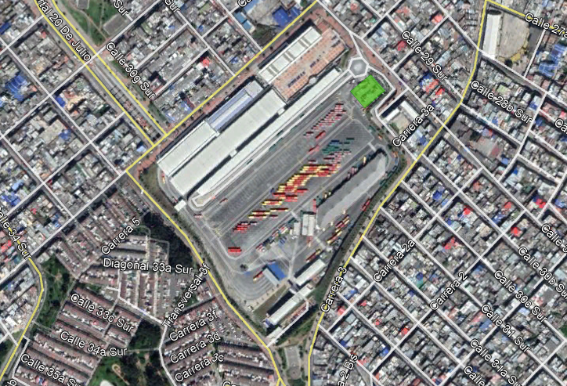
Fuente: Elaboración propia.
- Redes matrices.

En el patio Portal de Transmilenio del 20 de Julio se encuentra el Desvío de la línea matriz Vitelma – Jalisco de Ø 24”, red matriz que no será afectada por la Estación del Cable.

- Redes menores de acueducto.

De la inspección e información recopilada de las redes de acueducto se tiene lo siguiente:
- De acuerdo con el récord de Obra No. 15111 de junio de 2000, la estación interfiere con un anillo de distribución de PVC 4” localizado entre las calles 30 sur y 31 sur y entre la carrera 4 y 5. Esta tubería se encuentra al interior del portal del 20 de julio y deberá ser trasladada para la construcción de la estación.
- La pilona 1, localizada al interior del Portal de Transmilenio, afecta una red interna de acueducto de PVC 4”, esta red se prevé trasladar para solucionar la interferencia.

En la figura 3 se presentan las redes de acueducto PVC 4” afectadas por la construcción de la estación y la pilona 1.

Figura 3. Redes de acueducto Estación de Transferencia

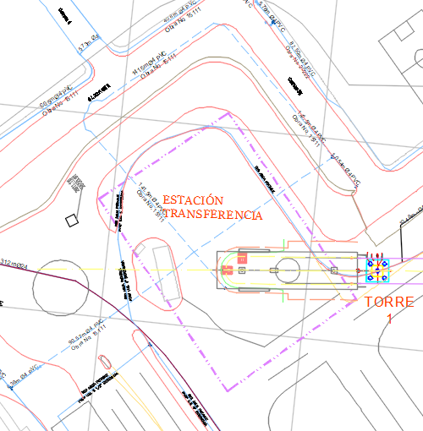
Fuente: Elaboración propia.
- Redes de Alcantarillado.
Como en el caso de las redes de acueducto, la localización de la estación de Transferencia y la pilona 1 afectan una red interna de alcantarillado de 22” de diámetro. La solución planteada en los estudios de factibilidad y que se desarrollará en esta etapa del proyecto, es trasladar la red hacia el sur de su localización actual; el tramo a relocalizar tendrá una longitud aproximada de 100 m, en tubería de 24” de diámetro.

Estación Intermedia – La Victoria

La estación intermedia se localiza en el barrio La Victoria entre las calles 40 Sur y 41 Sur y las carreras 3ª y 3C Este. Las redes de acueducto y alcantarillado en el sector referido son:
- Redes matrices.

En la zona de intervención de la estación no se encuentran redes matrices de acueducto.

- Redes menores de acueducto.

Los planos de las redes de acueducto se elaboraron con información secundaria extractada de los archivos Shape suministrados por la EAAB-ESP, los planos del récord de Obra No. 16942 de julio de 2001 y la información tomada en campo de localización de válvulas e hidrantes.
Las redes de acueducto se localizadas en las vías adyacentes a la estación Intermedia se encuentran en la zona de andén en tubería de PVC 4” (Estas redes cumplen las normas de la EAAB-ESP), con excepción de la red de PVC 3” localizada por la calle 40ª: esta tubería no cumple con el diámetro mínimo 4”. No obstante lo anterior, esta red no requiere ser trasladas, porque con el proyecto esta red sale de servicio. Cabe agregar, que con el desarrollo que tienen los diseños del proyecto, no se han identificado interferencias a las redes de acueducto de PVC 4”.

- Alcantarillado Sanitario.

La futura estación Intermedia del Cable de San Cristóbal se proyecta entre las calles 41 sur y 40 A sur y entre carreras 3C Este y 3ª Este, de acuerdo con la inspección de redes, en el sector descrito se encuentran las siguientes tuberías de alcantarillado sanitario:

- Calle 41 sur. Se encuentra una tubería de PVC de 8” de diámetro, red que da continuidad al sistema de alcantarillado que proviene de la parte oriental del barrio La Victoria. Según el récord de obra No. 3820, el alcantarillado sanitario de la calle 41 sur fue rehabilitado en el año 2014 en tubería de PVC 8”, lo cual es consistente con la información tomada en campo.
- Calle 40 A sur entre carreras 3C Este y 3ª Este. En los planos de catastro la red existente se localiza entre los pozos 79879 y 130251; tramo de longitud 110.83 m en tubería de gres de 8” de diámetro. Cabe anotar, que este tramo por la implantación de la estación se propone sacar de servicio.
- Calle 40 sur entre carreras 3C Este y 3ª Este. En la calle 40 sur se encuentra una red similar al tramo de la calle 40ª sur; tramo de longitud 110.87 m en tubería de gres de 8” de diámetro.
- Carrera 3C este entre calles 41 sur a 40 sur. Las redes encontradas por la carrera 3C, se encuentran en material de gres de 8”; alcantarillado con sentido de flujo hacia la calle 41 sur.
- Carrera 3A este entre calles 41 sur a 40 sur. El alcantarillado sanitario está conformado por dos tramos; entre los pozos 130178 – 130251 el tramo tiene una longitud de 50 m en tubería de gres de 8” y entre los pozos 130317 – 130251, el tramo tiene longitud de 50.83 m en tubería PVC de 8”.

- Alcantarillado Pluvial.

El alcantarillado pluvial identificado en el área de la estación Intermedia se encuentra conformado por las siguientes redes:

- Carrera 3C Este entre calles 40 Sur a 41 sur. Entre las calles referidas se localiza un colector del alcantarillado pluvial en tubería de concreto de 36” de diámetro; el alcantarillado drena en sentido norte – sur, hacia el colector pluvial de diámetro 1.40 m localizado por la calle 41ª sur.
- Carrera 3A Este entre calles 40 Sur a 40A sur, se encuentra una tubería de concreto de 12”, red que toma hacia el occidente por la calle 40ª sur.
- Calle 41 Sur entre carrera 3C Este a 3ª. Existe una red en PVC de diámetro 12”.

En las inspecciones de campo se observó que lo sumideros que existen en la zona de la futura estación de Intermedia son sumideros de rejilla en concreto, que se encuentran en una condición estructural aceptable, no obstante, esta tipología de sumideros no cumple con la norma vigente de sumideros NS-047.
Adicionalmente, en algunos casos el sumidero se encuentra colmatado, la tubería de conexión entre el sumidero y pozo no cumple con el diámetro mínimo indicado en la norma NS-085. Criterios de diseño de sistemas de alcantarillado; diámetro mínimo 10”. Como ejemplo de lo descrito, en el registro fotográfico 1 se aprecian los sumideros de la calle 40 sur con carrera 3C Este; los sumideros se observan colmatados, la tubería de conexión es en gres de 8” y se encuentra a una profundidad media de 0.52 m.

Fotografia 1. Sumideros Estación Intermedia
Localización: Calle 40 Sur -Cra 3C Este (PSR1131195) | Localización: Calle 40 Sur -Cra 3C Este (PSR1131196)

Cabe agregar, que la Empresa de Acueducto y Alcantarillado de Bogotá a través del Contrato de Consultoría No. 1-02-34100-0100-2013, realizó los diseños “Para la rehabilitación de redes locales de acueducto, alcantarillado sanitario y pluvial del colector San Miguel y sus redes aferentes en la localidad San Cristóbal dentro del área de cobertura de la Zona 4 del acueducto de Bogotá”, los cuales incluyeron los diseños para la renovación de las redes locales de alcantarillado sanitario y pluvial del barrio La Victoria, Proyecto No. 8403 aprobado por la DITG. Y de acuerdo con el récord de Obra No. 3820 de mayo de 2014, la EAAB-ESP renovó las redes de alcantarillado sanitario y pluvial de la calle 41Sur y carrera 3ª Este entre las calles 40ª sur y 41 sur; las redes de alcantarillado se renovaron a PVC 8” y el alcantarillado pluvial a PVC 12”, información que es consistente con los registros de la inspección de campo.

Estación Retorno – Altamira

El inventario de las redes de acueducto y alcantarillado efectuado en la zona de la futura estación Retorno, calles 43A Sur a 42B Sur y carreras 12B Este a 12ª Este, evidenció las siguientes redes de la EAAB-ESP:
- Redes matrices.

En la zona de intervención de la estación no se encuentran redes matrices de acueducto.

- Redes menores de acueducto.

Los planos de las redes de acueducto se elaboraron con información secundaria extractada de los archivos Shape suministrados por la EAAB-ESP, los planos del récord de Obra No. 15120 de junio de 2000 y la información tomada en campo de localización de válvulas e hidrantes.

La información de las redes de acueducto coincide con lo registrado en el informe de factibilidad; las redes de acueducto en la zona de interés se encuentran constituidas por tuberías en material de PVC de 4”, con excepción de la carrera 12ª Este en donde (andén del costado occidental) existen dos redes de PVC de 8”; redes instaladas según récord de Obra No. 15120 y 18741 de la EAAB. Cabe anotar, que la implantación de la estación no afecta estas redes.

- Alcantarillado Sanitario.

En la Tabla 12 se presenta las tuberías de alcantarillado sanitario presentes en la zona de la estación Altamira. En general, las redes se encuentran constituidas por materiales de PVC y concreto y diámetro 8”, lo cual cumple con las normas de diseño de la EAAB.

Tabla 12. Redes de alcantarillado sanitario Estación Altamira
LOCALIZACIÓN | POZO |  | TUBERÍA
LOCALIZACIÓN | Inicial | Fin
Carrera 12B Este | 80268 | 131796 | 8” Con – L:53.32 m
Carrera 12A Este | 80265 | 131732 | 8” Con – L:73.48 m
Calle 43A Sur | 131946 | 131946A | 8” Con – L:7.40 m
Calle 43A Sur | 131946A | 131916 | 8” Con.– L: 52.2 m
Calle 42B Sur | 78819A | 131750A | 10” PVC- L: 27.75 m
Calle 42B Sur | 131750A | 131732 | 10” PVC– L: 32.55 m
Calle 42B Sur | 131796 | 131732 | 8” PVC.– L: 62.58 m

- Alcantarillado Pluvial.

El alcantarillado pluvial identificado en el área de la estación Altamira se encuentra constituido por las siguientes redes:

- Carrera 12 B Este entre calles 43A Sur y 42B Sur, se encuentra un colector en tubería PVC de diámetro 1.0 m. A la altura de la calle 42B sur, el colector continúa por esta calle hacia el oriente en tubería PVC de diámetro 1.20 m.
- Adicional a este colector, en la calle 43ª sur entre carrera 12ª Este y 12 Este se encuentra una tubería PVC de 12” de diámetro.

En las inspecciones de campo se observó que lo sumideros que existen en la zona de la futura estación de Altamira son sumideros de rejilla en concreto, que se encuentran en una condición estructural aceptable, no obstante, esta tipología de sumideros no cumple con la norma vigente de sumideros NS-047.
Adicionalmente, en algunos casos la tubería de conexión entre el sumidero y pozo no cumple con el diámetro mínimo indicado en la norma NS-085. Criterios de diseño de sistemas de alcantarillado; diámetro mínimo 10”.

En el registro fotográfico 2 se aprecian los sumideros de la calle 43ª Sur con carrera 12B Este; los sumideros se observan con sedimentos, la tubería de conexión es en PVC 10” y se encuentra a una profundidad media de 0.48 m.

Fotografia 2. Sumideros Estación Intermedia
Localización: Cra 12B Este- Calle 43A Sur -Este (PSR114904) | Localización: Calle 43ª Sur -Cra 12B Este (PSR114926)

Pilonas

El inventario de las redes de acueducto y alcantarillado efectuado en la zona de intervenicón de las pilonas evidencia lo siguiente:
- Redes matrices.

En la zona de intervención de la estación no se encuentran redes matrices de acueducto.

- Redes menores de acueducto.

La localizan de las pilonas del proyecto presenta interferenica con la pila 3, interferenica con una red de PVC 3”. Y adicionalmente, en los límites de intervención del proyecto en las pilas 15 ( AC 12”) y 18 (AC 3”) existen redes que no cumplen norma; con el proyecto, las redes se deberán renovar a PVC y diámetro míninmo de 4”.

- Alcantarillado.

Dentro de los límites de intervención de las pilonas, no se evidencia interferencia con las redes de alcantarillado.

Del levantamiento de las redes de acueducto y alcantarillado en la zona de intervención se puede concluir lo siguiente:
- Estación de Transferencia. En el Portal de Transmilenio del 20 de Julio, se localiza el Desvío de la línea matriz Vitelma – Jalisco de Ø 24”, red matriz que no será afectada por la Estación del Cable. En cuanto a las redes menores, la estación del cable afecta un anillo de distribución de PVC 4” localizado entre las calles 30 sur y 31 sur y entre la carrera 4 y 5 (según planchas de la EAAB), no obstante, estas redes se encuentran al interior del Portal y será trasladada para la construcción de la estación. En cuanto a las redes de alcantarillado, la construcción de la estación afecta una red de alcantarillado de 22” de diámetro, la cual se relocalizará.

- En la Estación la Victoria, las redes de acueducto están conformadas por tuberías en material PVC de 4” y 3”; la red que existe de 3” por la calle 40ª sur saldrá de servicio por la construcción de la estación.
En cuanto a las redes de alcantarillado, cabe mencionar que la EAAB-ESP con el Proyecto No. 8403 del año 2013, efectuó los diseños para la rehabilitación del alcantarillado del Barrio la Victoria, diseños en los cuales se incluyen el sector en donde se proyecta la estación Intermedia. De acuerdo con el récord de Obra No. 3820 de mayo de 2014 y la inspección de campo, las redes de alcantarillado sanitario y pluvial de la calle 41Sur y carrera 3ª Este entre las calles 40ª sur y 41 sur se encuentran renovadas.

- En la Estación Retorno de Altamira, las redes de acueducto están conformadas por tuberías en material PVC de 4”, con excepción de las redes de la carrera 12ª Este que son de 8” de diámetro; estas redes cumplen con la normatividad vigente de la EAAB. En cuanto a las redes de alcantarillado, por la carrera 12B y calle 42B sur existe un colector del alcantarillado pluvial de diámetro de 1.0 a 1.20 m en material PVC y las redes de alcantarillado sanitario se encuentran en concreto de 8” de diámetro. Del desarrollo de los estudios que se tiene a la fecha, no se han evidenciado interferencias del sistema con estas redes.

- Pilonas. En los planos de Catastro del anexo 1 se presenta la localización de las pilonas definidas en el estudio electromecánico; adelantada la revisión de interferencias con las redes de alcantarillado, se identifica interferencia de la pilona 1 con una red interna de alcantarillado de 22” de diámetro; esta tubería en las alternativas analizadas se tiene previsto trasladar al sur de su posición actual. En cuanto a las redes de acueducto, se identificaron interferencias en la pilona 3 (Red 3” PVC). Cabe agregar, que dentro del límite de intervención de la pilona 15 se localiza una red de AC de diámetro 12”, la cual se requiere renovar a PVC 12” para cumplir las normas vigentes de la EAAB-ESP.

INSPECCION DE REDES DE ALCANTARILLADO MEDIANTE CIRCUITO CERRADO DE TELEVISIÓN – CCTV

JUSTIFICACIÓN DE LA EXPLORACIÓN DE REDES DE ALCANTARILLADO EN FASE DE DISEÑOS DEFINITIVOS

La definición de la alternativa factible y el diseño de las redes hidrosanitarias, así como la determinación de la relocalización o protección de las mismas por necesidad del proyecto de infraestructura vial y espacio público, requiere como insumo fundamental la investigación de las redes de acueducto y alcantarillado existentes, investigación que debe contener toda la información necesaria para la caracterización de la infraestructura de servicios públicos dentro de la totalidad del área de influencia del proyecto tanto en zona de calzada como de espacio público concerniente al corredor del Sistema de Cable.

Los procedimientos para adelantar la investigación de redes hidrosanitarias existentes tienen el objetivo principal de evitar daños en las redes construidas, determinar la solución técnica y costos estimados a las eventuales interferencias entre infraestructura proyectada y existentes y considerar los proyectos a implementar, de tal forma que se elabore un producto integral que garantice un diseño adecuado y totalmente viable para su ejecución.

Una vez recopilada toda la información necesaria para la adecuada ejecución de los Estudios y Diseños se deben verificar en terreno con su georreferenciación correspondiente, todos y cada uno de los pozos y estructuras existentes en la zona del proyecto; paralelamente es importante tener en cuenta la información que pueda ser suministrada por la comunidad residente del sector, así como de sus organizaciones comunales.

En la actualidad existen dentro del Sistema de Alcantarillado de la ciudad inconvenientes identificados que impactan directamente en la estabilidad de la infraestructura vial y peatonal de la ciudad y que requieren de una inmediata intervención, para evitar que las estructuras y sistemas se deterioren, se hace necesaria la inspección de las tuberías de alcantarillado con el fin de detectar fallas estructurales de las tuberías que puedan interferir en las distintas obras a desarrollar en las vías, andenes, intersecciones y puentes peatonales

La inspección de las redes de alcantarillado permite identificar a tiempo la posible afectación de la estabilidad de las vías y del espacio público por posible colapso de las tuberías debido a fallas constructivas, filtraciones, deterioro, conexiones erradas, obstrucciones y demás; de la misma manera se considera un insumo que permite planificar las labores de mantenimiento correctivo y preventivo del sistema de alcantarillado de la ciudad, garantizando la estabilidad de la infraestructura vial y el correcto funcionamiento hidráulico de las redes con un préstamo óptimo del servicio de alcantarillado a la comunidad.

INSPECCION DE REDES DE ALCANTARILLADO MEDIANTE CCTV

Con el uso de las nuevas tecnologías como lo es la Inspección de redes mediante Circuito Cerrado de Televisión (CCTV), dicha metodología nos permita diagnosticar con mayor precisión el estado actual en el que se encuentran las redes de acueducto, se podría prevenir que se generen problemas graves a largo plazo, evitando que fallas leves se conviertan en fallas graves para la sociedad, con estas nuevas inspecciones se podrá optimizar los procesos de detección de fallas en tuberías de alcantarillado.
Concluida la etapa de Factibilidad del Contrato del Cable de San Cristóbal y con el fin de continuar con la etapa de diseño del proyecto, se programó la campaña de investigación de redes mediante circuito cerrado de televisión en las estaciones 20 de Julio, Intermedia y Retorno. Cabe agregar, que el procedimiento para investigar las redes de alcantarillado es el descrito en la norma NS-058. “Aspectos técnicos para la investigación y calificación de redes de alcantarillado con equipo de CCTV”.

Estación de Transferencia

Localizada al norte del portal, en el área de parqueadero de vehículos particulares. El nivel corresponde de forma aproximada con el nivel general de la plataforma de parqueo de Transmilenio, por el costado norte, se encuentra un talud estabilizado de aproximadamente 5 m de altura.
En la estación 20 de Julio, se investigó mediante CCTV los tramos de alcantarillado localizados en la parte norte del Portal 20 de Julio; la investigación se propuso entre los pozos 69 al pozo 035 (Nomenclatura de pozos según la EAAB), con lo cual se determinó el estado de las redes de alcantarillado que pueden ser afectadas con el proyecto y/o modificadas las condiciones de operación actuales. En el pozo 69, se ha propuesto conectar las redes internas de la futura estación de Transferencia del Cable y por otra parte, conectar el tramo a desviar de 24” que interfiere con la futura estación. En la figura ilustración adjunta se ha resaltado (Color fucsia) la localización de las redes de alcantarillado a investigar mediante CCTV y en la tabla No. 13 el detalle de los tramos propuestos.
Tabla 13. Portal 20 de Julio – Tramos de alcantarillado investigados mediante CCTV.
Localización | Sistema | Diámetro – material
Tramo: 69 - 577 | Pluvial | Tubería Concreto 20” - L=35.40 m
Tramo: 577- 576 | Pluvial | Tubería PVC 24” - L=18.83 m
Tramo: 576- 035 | Pluvial | Tubería PVC 24” - L=5.17m
Total |  | Ø20” - L=35.40m  Ø24” - L=24.0 m
Fuente: Elaboración propia.
Figura 4. Estación de Transferencia – Ubicación tramos a investigar mediante CCTV
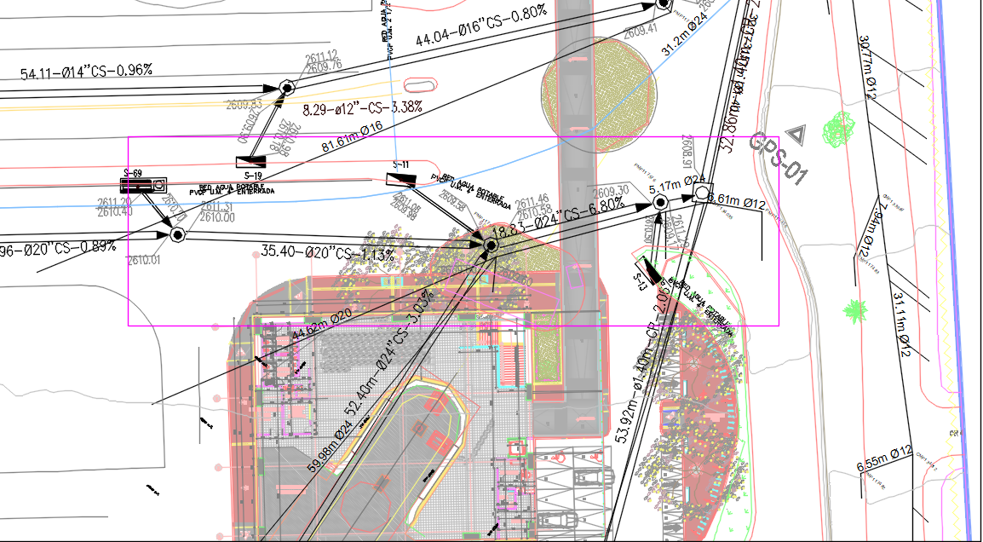
Fuente: Elaboración propia.

Estación de Intermedia

La Estación intermedia está ubicada en el barrio La Victoria entre la calle 40Sur a 41 Sur y entre las carreras 3A a Este a 3C Este. Las dos manzanas de la estación están divididas por la calle 40A Sur.
El área proyectada corresponde con una manzana urbanizada.
Figura 5. Localización Estación Intermedia La Victoria
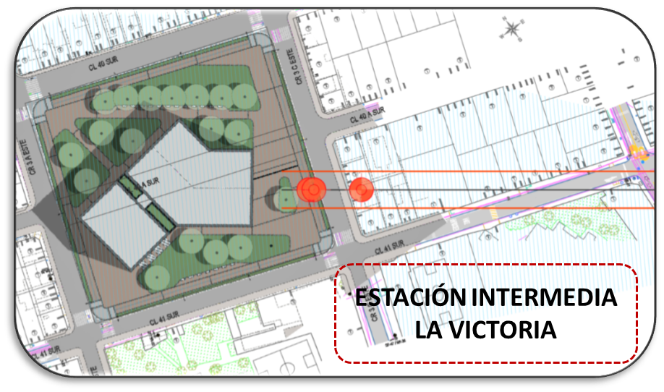
Fuente: Elaboración propia.
En la estación Intermedia se propone investigar mediante CCTV los tramos de alcantarillado que existen alrededor de la futura estación. En la tabla No. 14 se detallan los tramos propuestos a investigar mediante CCTV (Nomenclatura de pozos según la EAAB).
Tabla 14. Estación Intermedia – Tramos de alcantarillado investigados mediante CCTV
Localización | Sistema | Diámetro – material
Carrera 3A Este – Calle 40 Sur a calle 40ª Sur. (745 -970) | Pluvial | Tubería Concreto 12” - L=48.7m
Calle 41 Sur. (889 -890) | Pluvial | Tubería PVC 12” - L=53.33m
Carrera 3C Este – Calle 41 Sur a calle 40a Sur. (975 -724) | Pluvial | Tubería PVC 36” - L=53.50m
Carrera 3C Este – Calle 40 Sur a calle 40a Sur. (120 -975) | Pluvial | Tubería PVC 36” - L=49.50m
Carrera 3C Este – Calle 40 Sur a calle 40A Sur. (234 -879) | Sanitario | Tubería Conc. 8” – L= 51.40 m.
Carrera 3C Este – Calle 40A Sur a calle 41 Sur. (879 -362) | Sanitario | Tubería Conc. 8” – L= 49.50 m.
Carrera 3A Este – Calle 40 Sur a calle 40A Sur. (178 -251) | Sanitario | Tubería Conc. 12” – L= 50.48 m.
Carrera 3A Este – Calle 40A Sur a calle 41 Sur . (251 -317) | Sanitario | Tubería Conc. 8” – L= 50.77 m.
Calle 41 Sur. (362 -317) | Sanitario | Tubería PVC 8” - L=120.0 m
Calle 40 Sur. (324 -178) | Sanitario | Tubería Conc. 8” - L=109.80 m
Calle 40A Sur. (346 -330) | Sanitario | Tubería Conc. 8” - L=41.15 m
Calle 40A Sur. (330 -879) | Sanitario | Tubería Conc. 8” - L=74.99 m
Total |  | Ø36” - L=103 m  Ø12” - L=152.5 m  Ø8” - L=498 m
Fuente: Elaboración propia.

Figura 6.Ubicación de tramos a investigar mediante CCTV – Alcantarillado Pluvial
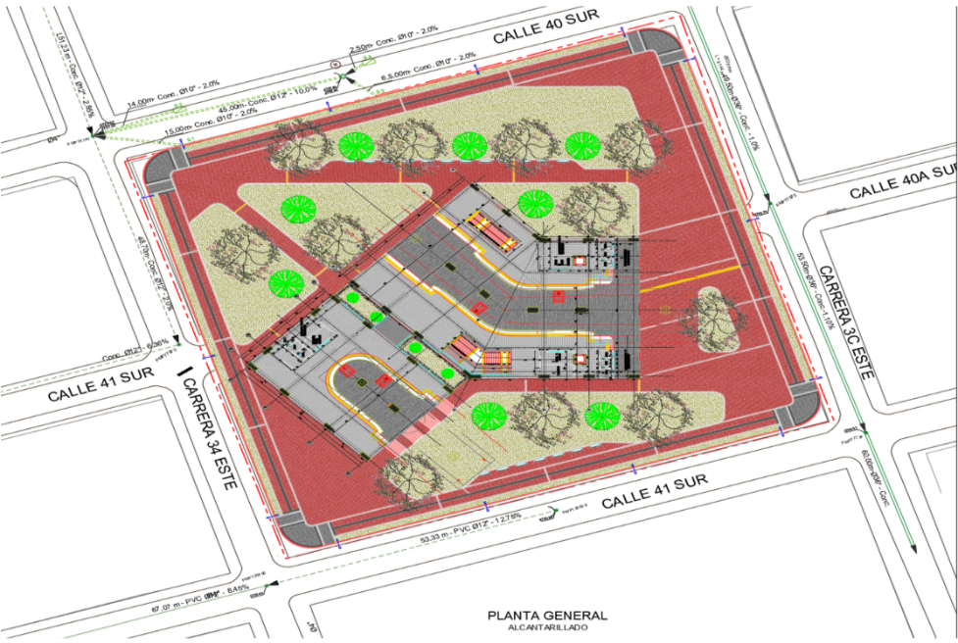
Fuente: Elaboración propia.
Figura 7Ubicación de tramos a investigar mediante CCTV – Alcantarillado Sanitario
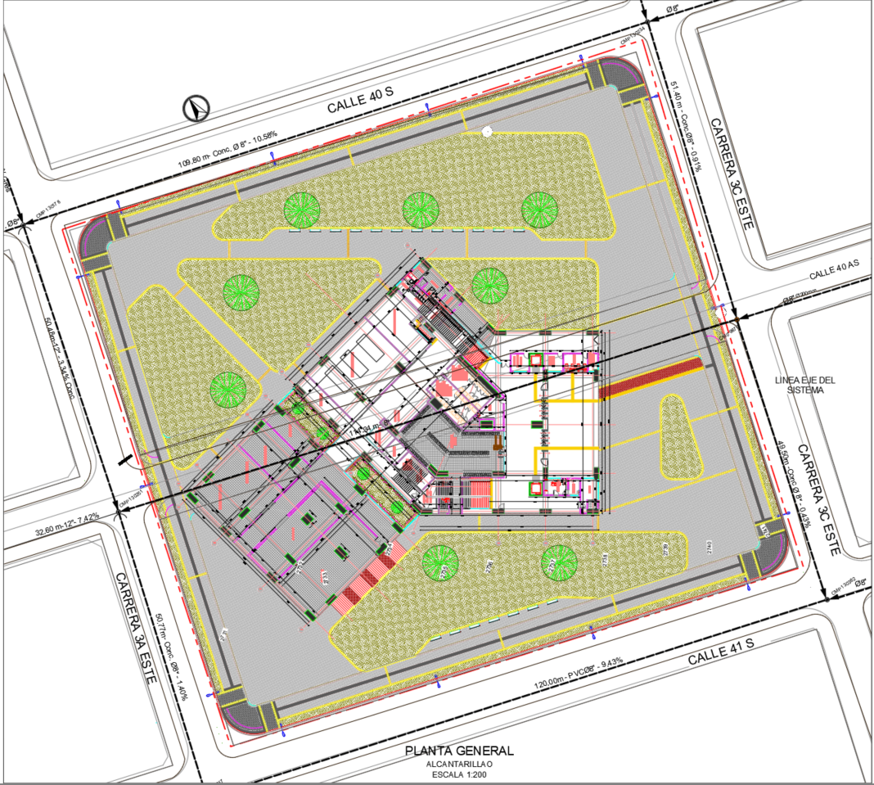
Fuente: Elaboración propia.

Estación Retorno

La Estación de Retorno Altamira está ubicada entre las Calles 42A Sur, Carrera 12A Este y Carrera 12B Este.
El área de la estación queda ubicada sobre una manzana urbanizada
Figura 8 Localización Estación Intermedia La Victoria
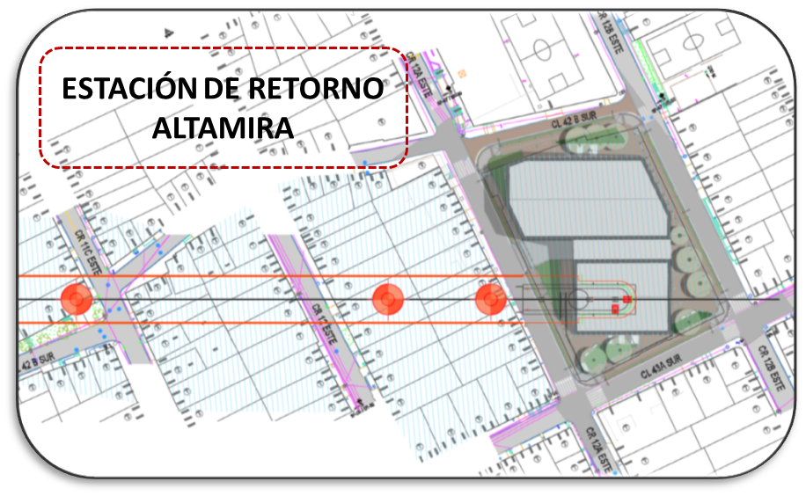
Fuente: Elaboración propia.
En la Estación de Retorno se propone investigar mediante CCTV los tramos de alcantarillado que existen alrededor de la futura estación. En la tabla No. 15 se detallan los tramos propuestos a investigar mediante (Nomenclatura de pozos según la EAAB).

Tabla 15. Tramos de alcantarillado investigados mediante CCTV
Localización | Sistema | Diámetro – material
Carrera 12 B Este (084 -067) | Pluvial | Tubería PVC 1.0 m- L=10.73 m
Carrera 12 B Este (067 -319) | Pluvial | Tubería PVC 1.0 m- L=32.13 m
Carrera 12 B Este (319 -819) | Pluvial | Tubería PVC 1.0 m- L=25.60 m
Calle 42B Sur (819 -737) | Pluvial | Tubería PVC 1.0 m- L=22.59 m
Calle 42B Sur (737 -054) | Pluvial | Tubería PVC 1.2 m- L=20.52 m
Calle 42B Sur (054 -059) | Pluvial | Tubería PVC 1.2 m- L=16.34 m
Carrera 12 A Este (265 -732) | Sanitario | Tubería Conc. 8” – L=67.70 m.
Carrera 12 B Este (268 -796) | Sanitario | Tubería Conc. 8” – L=47.70 m.
Calle 42B Sur (796 -763) | Sanitario | Tubería Conc. 8” – L=19.89 m.
Calle 42B Sur (782 -763) | Sanitario | Tubería Conc. 8” – L=26.0 m.
Calle 42B Sur (763 -750) | Sanitario | Tubería Conc. 8” – L=15.90 m.
Calle 42B Sur (763 -750) | Sanitario | Tubería Conc. 8” – L=20.0 m.
Calle 43A Sur (750 -732) | Sanitario | Tubería Conc. 8” – L=57.90 m.
Total |  | Ø1.20 m - L=37 m  Ø1.00 m - L=91 m  Ø 8” - L=255 m
Fuente: Elaboración propia.
Figura 9 Ubicación de tramos a investigar mediante CCTV – Alcantarillado Pluvial
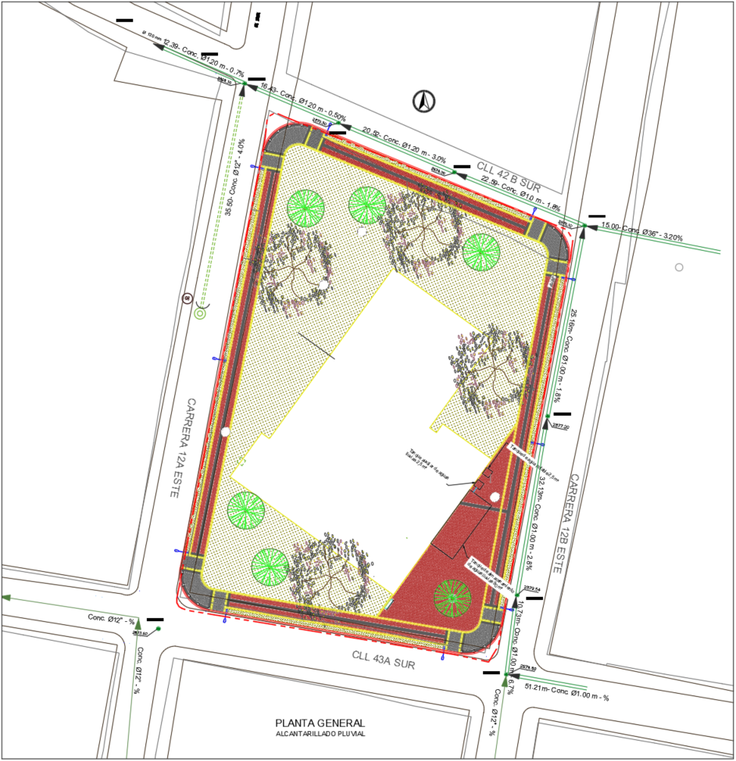
Fuente: Elaboración propia.
Figura 10. Ubicación de tramos a investigar mediante CCTV – Alcantarillado Sanitario
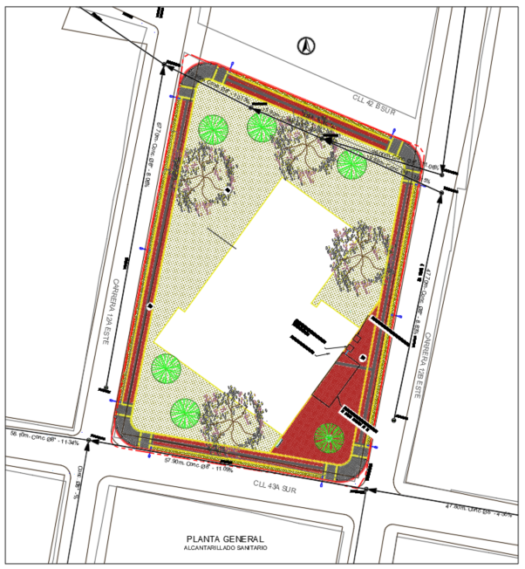
Fuente: Elaboración propia.
La información de las redes de alcantarillado propuestas a investigar mediante CCTV se presentó el informe de factibilidad, junto con los planos de las redes de alcantarillado. Por lo tanto, con el presente comunicado se remiten los planos de las redes de alcantarillado de las estacione en formato PDF.

METODOLOGÍA DE INSPECCIÓN MEDIANTE CCTV

Generalidades
El conocimiento del estado general de las redes de alcantarillado nos genera una información básica para poder establecer y ejecutar los planes de mantenimiento correspondientes.
La forma más general de comprobar el estado de una red es la inspección interna de sus componentes: Tuberías, pozos, acometidas, etc.
Los objetivos fundamentales de estas inspecciones son:

- Visualizar el estado interior de la red
- Evaluar su estado general
- Obtener medidas complementarias
- Programar tareas de limpieza, mantenimiento y rehabilitación
- Controlar tareas de limpieza, mantenimiento y rehabilitación
Con estos objetivos se pretende optimizar el funcionamiento de la red y aumentar su vida útil.
La inspecion de redes de alcantarillado mediante Circuito Cerrado de Television (CCTV),es la manera de llevar a cabo una revision visual en el interior de las tuberias. El principal objetivo de realizar este procedimiento de inspeccion es poder determinar las condiciones estructurales y operacionales de las lineas de alcantarillado actuales.
Entre los daños que se pueden detectar mediante la Inspeccion de redes con Circuito Cerrado de Television son:
- Grietas a punto de colapsar
- Fracturas Longitudinales
- Raíces que puedan originar problemas en el servicio y destruir la tunería
- Algún bloqueo de las acometidas.
- Corrosión en las tuberías que impidan la buena circulación.
En la siguiente figura se muestran algunas de las incidencias que se pueden encontrar en las redes de saneamiento.
En ocasiones se detectan incrustaciones de hormigón o cemento producidas por el vertido no controlado durante la ejecución de alguna obra; también acometidas penetrantes que acceden a la tubería sin arqueta o pozo de registro, raíces invasoras por juntas entre tubos, juntas elásticas descolgadas que atrapan residuos de forma permanente, fisuras, roturas, etc.
Figura 11. Ejemplo1. Incidencias en tramos inspeccionados mediante CCTV
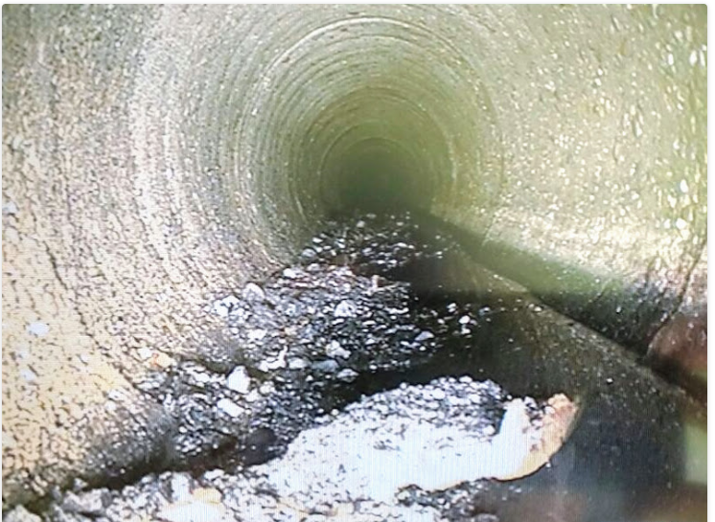
Fuente: Elaboración propia

Elementos básicos de un sistema de inspección
Los sistemas CCTV que se utilizan para la inspección de redes, disponen de tres elementos básicos:
- Cámara de inspección: Es el elemento que se desplaza por el interior de la tubería a inspeccionar y capta la imagen de su interior. Este desplazamiento se realiza normalmente mediante un carro de tracción en el que va montado el cabezal de la cámara propiamente dicha. En los equipos pequeños para inspección de acometidas o de tuberías domésticas, en lugar de los carros de tracción se utilizan guías deslizantes. Requiere de iluminación propia para visualizar la zona de inspección.
- Unidad de control: Es el elemento exterior donde se visualiza la imagen captada por la cámara, se manejan las diferentes funciones de la misma y se graban la imagen y los datos de la inspección para realizar los informes correspondientes.
- Cable: Es el elemento que une los dos anteriores y por el que se transmite la información entre ambos.
El procedimiento de inspeccion es ingresar una camara robotizada al interior de la tuberia, se avanza con ella por el total del tramo objeto del estudio en cuestion, el equipo va registrando las condiciones actuales del sistema de redes, en cuanto a la unidad movil esta posee el equipamiento necesario para ir llevando a cabo la inspeccion y grabacion de los videos, el equipo cuenta con una alta tecnologia para garantizar la mayor calidad de los trabajos.
En la siguiente figura se muestra un esquema basico de la inspección de una tubería de alcantarillado en la vía pública. El vehículo de inspección con la unidad de control y los elementos auxiliares se sitúa junto al pozo de registro. A través del pozo de registro se coloca el conjunto cámara-carro en la tubería a inspeccionar.
Desde la unidad de control, el operador hace avanzar la cámara por la tubería grabando, registrando y observando su estado. En los puntos donde se detectan incidencias o elementos característicos de la red, el operador detiene el avance y realiza los movimientos de la cámara para definirlos y evaluarlos debidamente.
En los vehículos de inspección se dispone habitualmente de un sistema de software específico, para el registro de las incidencias y elementos, con su localización y definición, fotografías y películas, que permiten obtener los informes correspondientes de la red inspeccionada.
Los sistemas de inspección CCTV según sus diferentes tipos y tamaños se utilizan habitualmente para la inspección de tuberías y conducciones no visitables, tuberías domésticas, acometidas y colectores generales.
Figura 12. Esquema Básico de inspección mediante CCTV
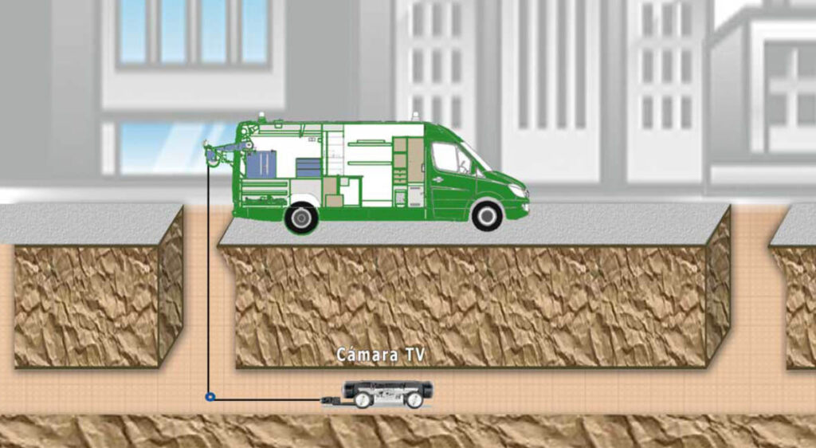

Con el sistema de inspección mediante CCTV se obtiene una gran cantidad de información sobre las tuberías. A modo de ejemplo podemos citar las siguientes:
- Película de la inspección realizada y fotos de los detalles de interés
- Identificación y localización de los diferentes elementos o incidencias de la red
- Medidas en la tubería, como longitudes, diámetros, defectos, pendientes, temperaturas.
Para poder manejar esta información de manera cómoda y útil se emplean sistema de software específicos, instalados en el propio furgón y también para utilizar en la oficina de gestión.
En la oficina de gestión, el software se puede enlazar con sistemas GIS y sistemas de almacenamiento, para que la información obtenida en las inspecciones complemente los datos ya existentes y esté disponible en cualquier momento para consultas.
El tipo de información de las inspecciones de tuberías de saneamiento, sus descripciones, identificaciones y codificación están regulados por la norma UNE EN 13508-2.

RESULTADOS INSPECCIÓN REDES MEDIANTE CCTV
Se realizó la revisión de los formatos y videos de CCTV de los tramos de alcantarillado inspeccionados, verificando que los resultados obtenidos cumplen con los lineamientos de la norma NS-058 Versión 4.0 de la EAAB. El análisis realizado se basó en los siguientes criterios de revisión:
- Se verificó que la codificación de los daños estructurales y operacionales plasmada en los informes cumpla la norma EAAB utilizada para la revisión.
- Se verificó que el valor de calificación asignado según cada daño estructural encontrado, fuera el adecuado y que la suma total obtenida fuera correcta.
- Se verificó que el valor de calificación asignado según cada daño operacional encontrado, fuera el adecuado y que la suma total obtenida fuera correcta.
- En el formato de resumen de la investigación CCTV, se incluyó una recomendación para cada tramo de tubería según el estado y daño encontrado en cada caso; para daños leves y/o inexistentes se recomendó conservar la tubería, para daños leves a moderados realizar reparaciones puntuales y para daños severos realizar la rehabilitación o cambiar en su totalidad la tubería.

Estación de Transferencia

En la estación de Transferencia, se investigó los tramos del alcantatillado entre los pozos PZ11-9 a CMP134035, tramos que fueron seleccionados a raíz de la necesidad que surgió en el proyecto para relocalizar el tramo PZ-5 a CMP117577, por presentar interferencia con la Estación del Cable; este tramo se relocalizará y conectará al pozo PZ11-9. En la inspección con CCTV, el Grado Estructural es 2 para el tramo de 20” y 1 paras los tramos que existen en tubería de concreto de 24”, por lo anterior la tubería se puede mantener en servicio. En la tabla 16 se presenta la calificaión de los tramos inspeccionados y la recomendación respectiva con base en el Grado Estructural del tramo.

Estación Intermedia

En las estación Intermedia, las redes de alcantarillado seleccionadas para investigar mediante CCTV se localizan en el cuadrante que forman las calles 40 Sur a 41 Sur y carreras 3ª Este y 3C Este.
Las redes del alcantarillado pluvial localizadas por la carrera 3ª Este, en tubería PVC de 900 mm, presenta un Grado estructural de 5, al igual que la red que existe por la carrera 3ª Este entre calle 40Sur y 40 A Sur; por la calificación del grado estructural de los tramos, las tuberías deben rehabilitarse a corto plazo.
El tramo PMP 125889 a PMP 125890, conformado por tubería de PVC de 12” recibió una calificación de 1, por lo tanto, esta red se puede mantener en servicio.
En cuanto a las redes del alcantarillado sanitario, la inspección arrojó Grado estructural entre 4 y 5 para las tuberías de gres 8”, por lo tanto, estas redes se deben rehabilitar a corto plazo, al igual que el tramo CMP130317 a CMP130251, tramo en PVC 8”, que presenta un Grado Estructural de 5.
De acuerdo con la inspección de CCTV, el tramo del alcantarillado que puede mantenerse en servicio se ubica por la calle 41 Sur, en donde existe una tubería de PVC 8”.
El tramo de la calle 40A Sur, en tubería de Gres de 8”, sale de servicio por interferencia con la estación.
En la tabla 17 se presenta la calificación de los tramos inspeccionados y la recomendación respectiva con base en el Grado Estructural del tramo.

Estación Retorno

En la estación Retorno se investigaron las redes del alcantarillado pluvial y sanitario; la calificación del Grado Estructural se presenta en la tabla 20 y la recomendación respectiva.

Las redes del alcantarillado sanitario, en material de PVC y concreto de diámetro 8”, presenta Grado Estructural entre 4 y 5, por lo tanto, estas redes se deben rehabilitar a corto plazo. El colector pluvial que existe por la carrera 12B Este y que posteriormente continúa por la calle 42B sur, en tubería PVC de 1.0 y 1.20, presenta una calificación de 1, por lo tanto, esta tubería no requiere reparaciones y o intervenciones a corto plazo.

En la tabla 18 se presenta la calificaión de los tramos inspeccionados y la recomendación respectiva con base en el Grado Estructural del tramo.
En el anexo 2 se presentan los formatos y los videos de la inspección de redes mediante CCTV.

Tabla 16. Resultados Inspección CCTV – Estación de Transferencia

No. Pozo Aguas Arriba | No. Pozo Aguas Abajo | Material | Diámetro mm | Grado Estructural | Grado Operacional | Grado Estructural Diagnóstico | Grado Mantenimiento Diagnóstico | Observaciones
PZ1-69 | PMP117577 | Tuberia de Concreto (no-reforzado) | 500 | 2 | 1 | Atención Programable a Largo Plazo | Atención Programable a Largo Plazo | Tubería a conservar
PMP117577 | PMP117576 | Tuberia de Concreto (no-reforzado) | 600 | 1 | 1 | Atención Programable a Largo Plazo | Atención Programable a Largo Plazo | Tubería a conservar
PMP117577 | PMP134035 | Tuberia de Concreto (no-reforzado) | 600 | 1 | 1 | Atención Programable a Largo Plazo | Atención Programable a Largo Plazo | Tubería a conservar
Fuente: Elaboración propia

Tabla 17. Resultados Inspección CCTV – Estación Intermedia

No. Pozo Aguas Arriba | No. Pozo Aguas Abajo | Material | Diámetro mm | Grado Estructural | Grado Operacional | Grado Estructural Diagnóstico | Grado Mantenimiento Diagnóstico | Observaciones
PMP77975 | PMP78120 | Tuberia de Concreto (no-reforzado) | 900 | 5 | 3 | Atención Inmediata | Atención Programable a Corto Plazo | Tramo a rehabilitar
PMP77975 | PMP77724 | Tuberia de Concreto (no-reforzado) | 900 | 5 | 3 | Atención Inmediata | Atención Programable a Corto Plazo | Tramo a rehabilitar
PMP78745 | PMP77970 | Tuberia de Concreto (no-reforzado) | 300 | 5 | 5 | Atención Inmediata | Atención Inmediata | Tramo a rehabilitar
PMP78745 | PMP77970 | Tubo de Arcilla Vitrificada | 300 | 5 | 1 | Atención Inmediata | Atención Programable a Largo Plazo | Tramo a rehabilitar
PMP125889 | PMP125890 | Polietileno | 300 | 1 | 1 | Atención Programable a Largo Plazo | Atención Programable a Largo Plazo | Tramo a conservar
CMI79879 | CMP130234 | Tubo de Arcilla Vitrificada | 200 | 5 | 5 | Atención Inmediata | Atención Inmediata | Tramo a rehabilitar
CMI79879 | CMP130234 | Tubo de Arcilla Vitrificada | 200 | 5 | 3 | Atención Inmediata | Atención Programable a Corto Plazo | Tramo a rehabilitar
CMP130178 | CMP130251 | Tubo de Arcilla Vitrificada | 300 | 4 | 3 | Atención Inmediata | Atención Programable a Corto Plazo | Tramo a rehabilitar
CMP130317 | CMP130251 | Polietileno | 200 | 5 | 5 | Atención Inmediata | Atención Inmediata | Tramo a rehabilitar
CMP130317 | CMP130251 | Tubo de Arcilla Vitrificada | 200 | 5 | 4 | Atención Inmediata | Atención Programable a Corto Plazo | Tramo a rehabilitar
CMI79879 | CMP130362 | Tubo de Arcilla Vitrificada | 200 | 5 | 5 | Atención Inmediata | Atención Inmediata | Tramo a rehabilitar
CMI79879 | CMP130362 | Tubo de Arcilla Vitrificada | 200 | 5 | 3 | Atención Inmediata | Atención Programable a Corto Plazo | Tramo a rehabilitar
CMP130234 | CMP130178 | Tubo de Arcilla Vitrificada | 200 | 5 | 5 | Atención Inmediata | Atención Inmediata | Tramo a rehabilitar
CMP130234 | CMP130178 | Tubo de Arcilla Vitrificada | 200 | 4 | 5 | Atención Inmediata | Atención Inmediata | Tramo a rehabilitar
CMP130362 | CMP130317 | Polietileno | 200 | 1 | 4 | Atención Programable a Largo Plazo | Atención Programable a Corto Plazo | Tramo a conservar
CMP130346 | CMP130330 | Tubo de Arcilla Vitrificada | 200 | 4 | 3 | Atención Inmediata | Atención Programable a Corto Plazo | Tramo a rehabilitar
CMP130330 | CMP130346 | Tubo de Arcilla Vitrificada | 200 | 5 | 3 | Atención Inmediata | Atención Programable a Corto Plazo | Tramo a rehabilitar
CMP130330 | CMI79879 | Tubo de Arcilla Vitrificada | 200 | 4 | 3 | Atención Inmediata | Atención Programable a Corto Plazo | Tramo a rehabilitar
CMP130330 | CMI79879 | Tubo de Arcilla Vitrificada | 200 | 4 | 1 | Atención Inmediata | Atención Programable a Largo Plazo | Tramo a rehabilitar
Fuente: Elaboración propia

Tabla 18. Resultados Inspección CCTV – Estación Retorno

No. Pozo Aguas Arriba | No. Pozo Aguas Abajo | Material | Diámetro mm | Grado Estructural | Grado Operacional | Grado Estructural Diagnóstico | Grado Mantenimiento Diagnóstico | Observaciones
CMI80268 | CMP131796 | Tuberia de Concreto (no-reforzado) | 200 | 5 | 2 | Atención Inmediata | Atención Programable a Largo Plazo | Tramo a rehabilitar
CMI80268 | CMP131796 | Tuberia de Concreto (no-reforzado) | 200 | 5 | 3 | Atención Inmediata | Atención Programable a Corto Plazo | Tramo a rehabilitar
CMP131796 | CMP131763 | Tuberia de Concreto (no-reforzado) | 200 | 4 | 3 | Atención Inmediata | Atención Programable a Corto Plazo | Tramo a rehabilitar
CMP131763 - CMP 78819A | CMP131750 | Tuberia de Concreto (no-reforzado) | 200 | 5 | 4 | Atención Inmediata | Atención Programable a Corto Plazo | Tramo a rehabilitar
CMP131750A - CMP131750 | CMP131732 | Polietileno | 250 | 5 | 1 | Atención Inmediata | Atención Programable a Largo Plazo | Tramo a rehabilitar
CMI80265 | CMP131732 | Tuberia de Concreto (no-reforzado) | 200 | 5 | 5 | Atención Inmediata | Atención Inmediata | Tramo a rehabilitar
CMI80265 | CMP131732 | Tuberia de Concreto (no-reforzado) | 200 | 5 | 1 | Atención Inmediata | Atención Programable a Largo Plazo | Tramo a rehabilitar
CMP131796-1 | CMP131763-1 | Polietileno | 200 | 5 | 1 | Atención Inmediata | Atención Programable a Largo Plazo | Tramo a rehabilitar
CMP131763-1 | CMP131732 | Polietileno | 200 | 5 | 1 | Atención Inmediata | Atención Programable a Largo Plazo | Tramo a rehabilitar
CMP131946-1 | CMP131946 | Tuberia de Concreto (no-reforzado) | 200 | 4 | 1 | Atención Inmediata | Atención Programable a Largo Plazo | Tramo a rehabilitar
CMP131946 | CMP131916 | Tuberia de Concreto (no-reforzado) | 200 | 5 | 3 | Atención Inmediata | Atención Programable a Corto Plazo | Tramo a rehabilitar
PMP79084 | PMP78067 | Otro | 1000 | 1 | 1 | Atención Programable a Largo Plazo | Atención Programable a Largo Plazo | Tubería a conservar
PMP78067 | PMP79319 | Otro | 1000 | 1 | 1 | Atención Programable a Largo Plazo | Atención Programable a Largo Plazo | Tubería a conservar
PMP79319 | PMP78819 | Otro | 1000 | 1 | 1 | Atención Programable a Largo Plazo | Atención Programable a Largo Plazo | Tubería a conservar
PMP78819 | PMP79737 | Otro | 1000 | 1 | 1 | Atención Programable a Largo Plazo | Atención Programable a Largo Plazo | Tubería a conservar
PMP79737 | PMP79054 | Otro | 1000 | 1 | 1 | Atención Programable a Largo Plazo | Atención Programable a Largo Plazo | Tubería a conservar
PMP79054-1 | PMP79054 | Otro | 1000 | 1 | 1 | Atención Programable a Largo Plazo | Atención Programable a Largo Plazo | Tubería a conservar
PMP79054-1 | PMP78059 | Otro | 1000 | 1 | 1 | Atención Programable a Largo Plazo | Atención Programable a Largo Plazo | Tubería a conservar
Fuente: Elaboración propia

DIAGNÓSTICO REDES DE ALCANTARILLADO

EVALUACIÓN CAPACIDAD HIDRÁULICA

Parámetros de diseño

La revisión de la capacidad hidráulica de las tuberías y cálculo hidráulico de las mismas se efectuaó mediante la expresión de flujo uniforme o ecuación de Manning, la cual se expresa como:

Donde:
Q caudal en m3/s
n, coeficiente de rugosidad
S, penidente del conducto.
A, área de flujo

- Pendiente del Conducto: La pendiente de la tubería será la estimada en el levantamiento topográfico, verificando que los esfuerzos tractivos no sean menores a 0.12 Kg/m2 para el caudal máximo para alcantarillado de aguas residuales y 0.3 Kg/m2 en el caso del sistema pluvial; norma NS-085.
- Velocidad Mínima: La velocidad mínima debe ser aquella que permita condiciones de autolimpieza que de acuerdo la norma NS-085 de la EAAB indica que para sistemas Sanitarios, la velocidad mínima es aquella que garantice el valor de esfuerzo cortante medio sea mayor o igual a 1.2 N/m2 (0.12 Kg/m2) para el caudal máximo horario, en cuanto al sistema pluvial el parámetro mínimo de esfuerzo tractivo es de 0.3 Kg/m2.

- Velocidad Máxima: Según la norma vigente NS-085 de la E.A.B: Los valores máximos permisibles para la velocidad en los colectores y canales dependen del material, en función de su sensibilidad a la abrasión

- Capacidad a tubo lleno menor del 85%
- Velocidad real mayor a 0,45 m/s
- Fuerza Tractiva mayor a 0,15 Kg/m2
- Distancia entre pozos menores o iguales a 100 m.
- Recubrimiento mínimo de 1 m.
- Protección para la tubería con recubrimiento menores a 0,70 m.

Criterios de diseño alcantarillado pluvial

Los caudales de diseño del alcantarillado pluvial se calcularon con el método racional, el cual involucra las variables de: área de drenaje, intensidad de la lluvia de diseño y coeficiente de escorrentía. El método racional es aplicable a proyectos donde el área de drenaje sea inferior a 100 ha y está dado por la siguiente expresión:

Q = C*I*A
Donde:
Q caudal en m3/s
C, coeficiente de escorrentía
I, Intensidad del aguacero de diseño
A, área tributaria de la estructura de drenaje

- Intensidad del aguacero de diseño.

De acuerdo con los datos técnicos, para el dimensionamiento hidráulico de las redes pluviales y para el dimensionamiento de sumideros se tendrá en cuenta la intensidad calculada mediante las curvas Intensidad – Duración – Frecuencia (IDF) dada por la siguiente expresión:
$$I=\frac{{cT}^{m}}{D^{e}+F}$$
Donde:
I= Intensidad en mm/hora.
T = Período de retorno en años.
D = Duración de tormenta en minutos.

Mediante el comunicado OF-RHS-CASC-137-21 de abril 14 de 2021, esta Consultoría solicitó a la Empresa de Acueducto y Alcantarillado de Bogotá la complementación de los datos técnicos suministrados y por consiguiente, solicitó las curvas I-D-F de los siguientes nodos:
Tabla 19. Nodos Curvas Intensidad – Duración - Frecuencia
LOCALIZACIÓN | COORDENADAS (*) |  | LOCALIZACIÓN | COORDENADAS (*)
LOCALIZACIÓN | ESTE | NORTE | LOCALIZACIÓN | ESTE | NORTE
Est. 20 de Julio | 97750 | 96550 | Pilas | 97900 | 96000
Est. La Victoria | 98180 | 95000 | Pilas | 98000 | 95500
Est. Altamira 1 | 99180 | 94280 | Pilas | 98600 | 94700
Est. Altamira 3 | 99600 | 94400 | Pilas | 99000 | 94400
Est. Juan Rey - 2 | 98500 | 92400 | Pilas | 98400 | 93600
Fuente: Elaboración propia.
La Empresa de Acueducto y Alcantarillado de Bogotá con el oficio 3050001-S-2021-107678 de abril 16 de 2021, suministró las curvas Intensidad – Duración – Frecuencia de los nodos requridos. En la tabla 20 se presentan los coeficientes de las curvas I-D-F.
Tabla 20. Curvas Intensidad – Duración - frecuencia
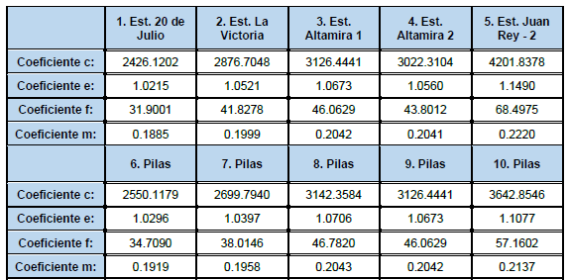
Fuente: Oficio 3050001-S-2021-107678 EAAB-ESP.
- Coeficiente de escorrentía (C).

Los coeficientes de escorrentía utilizados en los cálculos son los recomendados por la EAAB en la Tabla “Tipo de superficie” de la norma NS-085, los cuales se presentan en la tabla 21.
Tabla 21. Coeficiente de Escorrentía
Tipo de superficie
Zonas urbanas (áreas residenciales, comerciales, industriales, vías, andenes, etc) | C
Cubiertas | 0.85
Superficies en asfalto | 0.80
Superficies en concreto | 0.85
Superficies Adoquinadas | 0.75
Vías no pavimentadas y superficies con suelos compactados | 0.60
Zonas Verdes (Jardienes, parques, etc)
Terreno plano (Pendiente menor a 2%) | 0.25
Terreno promedio (Pendiente entre el 2% y 7%) | 0.35
Terreno de alta pendiente (Pendiente superior al 7%) | 0.40
Fuente: EAAB-ESP, Norma NS-085.
- Áreas de drenaje

Las áreas de drenaje del sistema de alcantarillado se trazan con base en la información cartográfica disponible, el levantamiento topográfico y la localización de la infraestructura del sistema de alcantarillado.

Criterios de diseño alcantarillado sanitario

Como se indica en la norma NS-085 (sección 4.2.2.3), el caudal de diseño sanitario se obtiene mediante la siguiente ecuación:

$Q_{DT}=Q_{MHf}+Q_{INF}+Q_{CE}$

Donde,

QDT: Caudal de diseño para cada tramo de la red (l/s)
QMHf: Caudal máximo horario a saturación (l/s)
QINF: Caudal por infiltraciones (l/s)
QCE: Caudal por conexiones erradas (l/s)

Si el caudal de diseño del tramo es menor que 1.5 l/s, debe tomarse este valor como caudal de diseño.

- El caudal por infiltración, QINF, es función de la edad de la tubería, material de la tubería y tipos de juntas y profundidad del nivel freático. De acuerdo al Anexo A de la norma NS-085, la EAB dividió la ciudad en dos sectores, asignándoles un valor unitario de aporte por infiltración así:
Infiltración Alta: 0.20 l/s-Ha
Infiltración Baja: 0.10 l/s-Ha

- El caudal de conexiones erradas, QCE, depende de varios factores que hacen su estimación muy compleja. Sin embargo, el aporte máximo de las conexiones erradas debe ser de hasta 0.2 l/s-Ha.

- Para el caudal máximo horario a saturación, QMHf, se tiene la siguiente ecuación:

$$Q_{MHf}=F∙Q_{MD}$$
Donde,

QMHf: Caudal máximo horario a saturación (l/s)
QMD: Caudal medio diario de aguas residuales (l/s)
F: Factor de maximización (adimensional)

A su vez, el factor de maximización se calcula con la siguiente expresión:

$$F=5.43{Q_{MD}}^{-0.174}$$

Si el factor de maximización obtenido es mayor a 3, se toma este último valor.

El caudal medio diario de aguas residuales, QMD, éste es el resultado de la suma de los aportes domésticos, industriales, comerciales e institucionales.

$$Q_{MD}=Q_{D}+Q_{i}+Q_{C}+Q_{IN}$$

Donde,

QMD: Caudal medio diario de aguas residuales (l/s)
QD: Caudal de aguas residuales domésticas (l/s)
Qi: Caudal de aguas residuales industriales (l/s)
QC: Caudal de aguas residuales comerciales (l/s)
QIN: Caudal de aguas residuales institucionales (l/s)

Caudal de aguas residuales domésticas, QD

Para el cálculo de este caudal se utiliza la proyección de la población en la zona objeto de diseño.

$Q_{D}=\frac{C_{R}∙P∙D_{Neta Real}}{86400}$

Donde,

QD: Caudal de aguas residuales domésticas (l/s)
CR: Coeficiente de retorno (adimensional)
P: Población proyectada al periodo de diseño. Ver Tabla 6, densidad de población al año 2021.

DNeta Real: Demanda neta real de agua potable proyectada por habitante (l/hab-día)
También se puede utilizar la siguiente ecuación:

$$Q_{D}=\frac{C_{R}∙P_{S}∙D_{Neta Facturada}}{(1-p)∙30}$$

Donde,

PS: Número de suscriptores proyectados al periodo de diseño
DNeta Facturada: Demanda neta facturada de agua potable proyectada (m3/suscriptor-mes)
p: Porcentaje de pérdidas comerciales en la red de distribución de agua potable (decimal)

El coeficiente de retorno, CR, para zonas residenciales es 0.85

Revisión Capacidad Hidráulica

La revisión de la capacidad hidráulica de las tuberías de alcantarillado pluvial y sanitario de las estaciones Transferencia, Intermedia y Retorno se presentan en el Anexo 3. El alcantarillado sanitario se calculó para la demanda actual, año 2021, con una densidad de población de 245 hab/ha (Ver tabla 6) y coeficiente de retorno de 0.85. De la revisión preliminar efectuada de la capacidad hidráulica del alcantarillado pluvial y sanitario se precisa lo siguiente:

- La topología de las redes de alcantarillado pluvial y sanitario se tomó de la inspección de redes efectuada por el Consorcio CS.
- El trazado de las áreas de drenaje se realizó sobre la cartografía general de la ciudad de Bogotá y con ayuda de las redes (Shape) suministrada por la EAAB-ESP.
- La revisión de la capacidad hidráulica de las tuberías del alcantarillado pluvial de la estación de Transferencia, arrojaron como resultado que estas redes cuentan con la capacidad hidráulica para conducir los caudales de diseño.
- La revisión de la capacidad hidráulica de las redes de alcantarillado pluvial y sanitario de la estación Intermedia indican que las tuberías cumplen con la capacidad hidráulica para conducir los caudales de diseño.
- La revisión de la capacidad hidráulica de las redes de alcantarillado pluvial y sanitario de la estación Retorno indican que las tuberías cumplen con la capacidad hidráulica para conducir los caudales de diseño. Cabe anotar, que en el alcantarillado pluvial, se evidencia que el parámetro de velocidad se encuentra por encima del límite máximo aceptado en la norma (V= 6.0 m/s) NS 085, aunque los demás crietiros de diseño hidráulico se cumplen.

DIAGNÓSTICO REDES

Estación Transferencia

En la estación de Transferencia se revisó la condición estructural de los tramos de alcantarillado localizados en el costado norte del portal 20 de julio, tramos conformados por tubería de concreto de 18” y 24” de diámetro. De acuerdo al Grado estructural de la tubería y la evaluación de la capacidad hidráulica, estas redes se mantendrán en servicio. Con el proyecto se preveé renovar el tramo que se encuentra en 18” a 24”, con el fin de permitir la reubicación del tramo PZ6 a PMP117577, el cual interfiere con la estación y pilona 1.
Tabla 22. Tramos a intervenir Estación de Transferencia
Localización | Sistema | Diámetro – material
Tramo: 69 - 577 | Pluvial | Tubería Conc 18” - L=35.40 m
Tramo: 577- 576 | Pluvial | Tubería Conc 24” - L=18.83 m
Tramo: 576- 035 | Pluvial | Tubería Conc 24” - L=5.17m

Estación Intermedia

En la inspección mediante CCTV, las tuberías del alcantarillado sanitario de Gres 8” arrojaron un Grado estructural entre 4 y 5, por lo tanto estas redes se deben rehabilitar con el proyecto, al igual que las redes del alcantarillado pluvial localizadas por la carrra 3C Este. En la evaluación de la capacidad hidráulica, se encontró que las redes cumplen con las criterios de diseño de la norma NS-085, no obstante, las tuberías que se encuentran en material de gres se debe renovar a materiales aceptados por la EAAB.
Cabe agregar, que la Empresa de Acueducto y Alcantarillado de Bogotá a través del Contrato de Consultoría No. 1-02-34100-0100-2013, realizó los diseños “Para la rehabilitación de redes locales de acueducto, alcantarillado sanitario y pluvial del colector San Miguel y sus redes aferentes en la localidad San Cristóbal dentro del área de cobertura de la Zona 4 del acueducto de Bogotá”, los cuales incluyeron los diseños para la renovación de las redes locales de alcantarillado sanitario y pluvial del barrio La Victoria, Proyecto No. 8403 aprobado por la DITG. Y de acuerdo con el récord de Obra No. 3820 de mayo de 2014, la EAAB-ESP renovó las redes de alcantarillado sanitario y pluvial de la calle 41Sur y carrera 3ª Este entre las calles 40ª sur y 41 sur; las redes de alcantarillado se renovaron a PVC 8” y el alcantarillado pluvial a PVC 12”, información que es consistente con los registros de la inspección de campo. Por lo tanto, los diseños de las redes de alcantarillado a ejecutar se deben articular con los diseños elaborados por la EAAB-ESP.
En las inspecciones de campo se observó que los sumideros existentes en la zona de la futura estación de Intermedia son sumideros de rejilla en concreto, que se encuentran en una condición estructural aceptable, no obstante, esta tipología de sumideros no cumple con la norma vigente de sumideros NS-047. En la tabla 23 se presentan las características de los sumideros inspeccionados en la zona de la estación.

Adicionalmente, en algunos casos la tubería de conexión entre el sumidero y pozo no cumple con el diámetro mínimo indicado en la norma NS-085. Criterios de diseño de sistemas de alcantarillado; diámetro mínimo 10” y el sumidero PSR113228 tiene una conexión errada a un pozo del alcantarillado sanitario.

Tabla 23. Sumideros Estación Intermedia
IDENTIFICACIÓN |  |  | SUMIDERO
TIPO | CÓDIGO | CONECTA A POZO | REJILLA |  |  | ESTADO SUMIDERO
TIPO | CÓDIGO | CONECTA A POZO | Material | Tipo | Estado | Estado | % Obstrucción | Tubería Con. | Cota clave | Observación
PSL | 204742 | 77724 | Concreto | T. 1 | Bueno | Bueno | ´1/4 | 12" PVC | 0,62
PSL | 204741 | 77724 | Concreto | T. 1 | Bueno | Bueno | ´1/4 | 12" PVC | 1,06
PSL | 204741A | 77724 | Concreto | T. 1 | Bueno | Bueno | ´1/4 | 10" PVC | 0,65
PSL | 204742A | 77724 | Concreto | T. 1 | Bueno | Bueno | ´1/4 | 12" PVC | 0,3
PSR | 115069 | 125889 | Concreto | T. 1 | Bueno | Bueno | ´1/4 | 10" PVC | 1,04
PSR | 115068 | 125889 | Concreto | T. 1 | Bueno | Bueno | ´1/4 | 10" PVC | 0,97
PSR | 115065 | 125890 | Concreto | T. 1 | Bueno | Bueno | ´3/4 | 12" PVC | 1,06 | Est. Colmatada
PSR | 115175 | 77975 | Concreto | T. 1 | Bueno | Bueno | ´1/2 | 6" Gres | 0,44
PSR | 115176 | 77975 | Concreto | T. 1 | Bueno | Bueno |  |  |  | Colmatado
PSR | 115173 | 77975 | Concreto | T. 1 | Bueno | Regular |  |  |  | Colmatado
PSR | 115174 | 77975 | Concreto | T. 1 | Bueno | Bueno | ´1/2 | 8"Conc | 0,6
PSR | 115066 | 125890 | Concreto | T. 1 | Bueno | Bueno | ´1/4 | 12" PVC | 1,04
PSR | 113225 | 78745 | Concreto | T. 1 - Doble | Bueno | Regular |  |  |  | Colmatado
PSR | 113226 | 78745 | Concreto | T. 1 - Doble | Bueno | Regular | ´3/4 | 8" Gres | 0,3 | Colmatado
PSR | 113227 | 78745 | Concreto | T. 1 - Doble | Bueno | Bueno |  |  |  | Colmatado
PSR | 113228 | 1300178A | Concreto | T. 1 | Bueno | Bueno | ´1/4 | 8" PVC | 0,65
PSR | 113229 | 78745 | Concreto | T. 1 | Bueno | Bueno |  |  |  | Colmatado
PSR | 113194 | 78120 | Concreto | T. 1 | Bueno | Regular |  |  |  | Colmatado
PSR | 113197 | 78120 | Concreto | T. 1 | Bueno | Regular | ´1/4 | 8" Gres | 0,3 | Colmatado
PSR | 113196 | 78120 | Concreto | T. 1- Doble | Bueno | Regular |  | 8" Gres | 0,52 | Colmatado
PSR | 113195 | 78120 | Concreto | T. 1 | Bueno | Regular | ´1/2 | 8" Gres | 0,63

Con relación a la geometría de las vías adyacentes a la estación, es importante mencionar que el diseño de tránsito y geométrico modifican en forma sustancial las vías existentes:
- Calle 40 Sur. La vía quedará en unidireccional, se modifica el ancho de la sección transversal con pendiente en un solo sentido.
- Calle 41 Sur. La vía quedará en unidireccional, se modifica el ancho de la sección transversal con pendiente en un solo sentido.
- Carrera 3C Este. La vía pasará a ser peatonal, se modifica el ancho de la sección transversal con pendiente en un solo sentido.
- Carrera 3C Este. Se modifica el ancho de la sección transversal con pendiente en un solo sentido.

En la tabla 24 se presentan las secciones típicas de las vías mencionadas.

Tabla 24. Tipología vial - Estación Intermedia
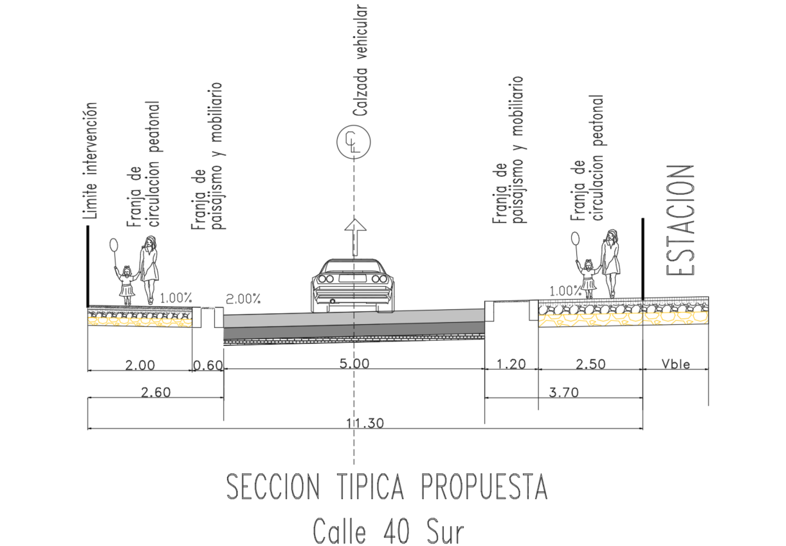 | 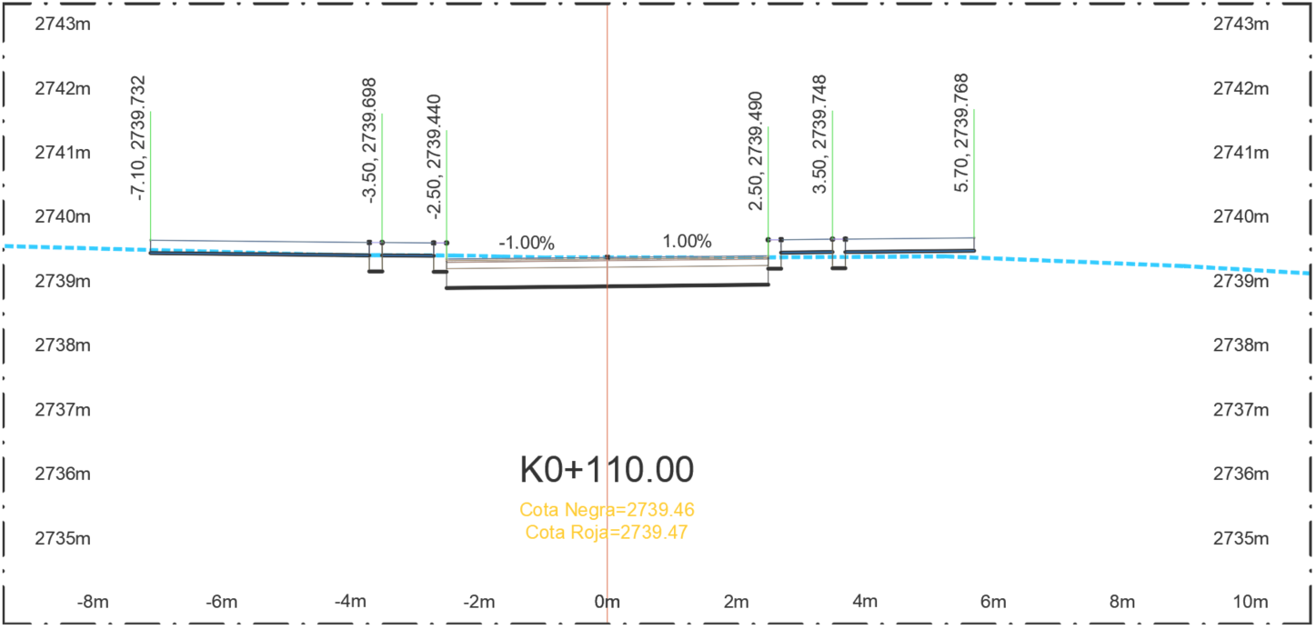
S.T. Calle 40 Sur | S.T. Calle 41 Sur

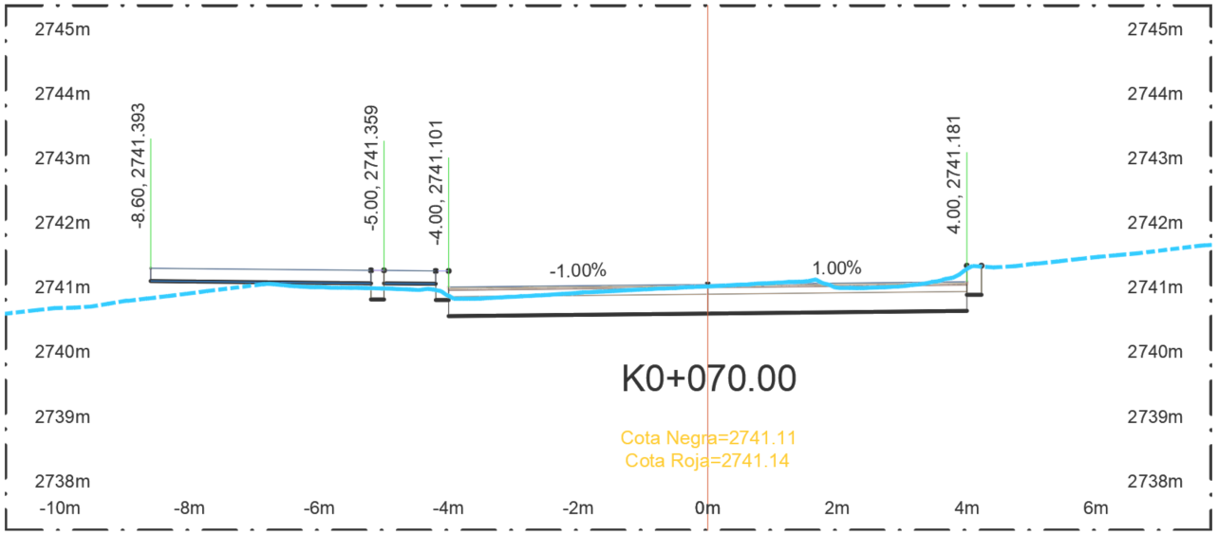 | 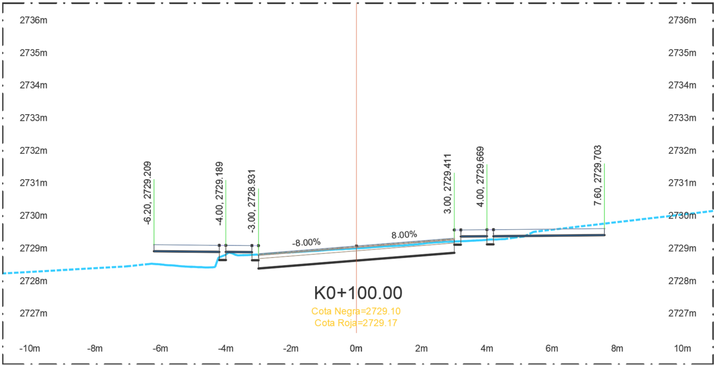
S.T. Carrera 3C Este | S.T. Carrera 3A Este

Con base en lo mencionado, que los sumideros actuales no cumplen con la norma vigente NS-047 y que los cambios en la geometría de las vías causará que estas estructuras no sean funcionales, con el proyecto se actualizará los sumideros según la norma de la EAAB-ESP.

Estación Retorno

En la estación Retorno, la revisión del estado estructural de los tramos de alcantarillado pluvial y capacidad hidráulica, indican que estas redes se pueden mantener en servicio. No obstante, el resultado de los tramos de alcantarillado sanitario indican Grado estructural entre 4 y 5, por lo tanto, aunque las redes cumplen con la capacidad hidráulica, estas redes se deben renovar para garantizar el funcionamiento del sistema y la estabilidad de las obras a ejecutar con el proyecto del Cable.
Cabe anotar, que en el alcantarillado pluvial, se evidencia que el parámetro de velocidad se encuentra por encima del límite máximo aceptado en la norma (V= 6.0 m/s) NS 085, aunque los demás criterios de diseño hidráulico se cumplen.
Cabe agregar, que la Empresa de Acueducto y Alcantarillado de Bogotá mediante el memorando interno 3431003-2021-0316 de agosto 31 de 2020 informó lo siguiente con respecto a las redes de alcantarillado: “Para el caso de Altamira, la Empresa ya ejecutó la rehabilitación de las redes de dicho sector”, por lo tanto, la rehabilitación de las redes de alcantarillado que arrojaron Grado Estructural entre 4 y 5 se debe coordinar con la EAAB la rehabilitacion de las tuberías.
En las inspecciones de campo se observó que los sumideros existentes en la zona de la futura estación Retorno son sumideros de rejilla en concreto, que se encuentran en una condición estructural aceptable, no obstante, esta tipología de sumideros no cumple con la norma vigente de sumideros NS-047. En la tabla 25 se presentan las características de los sumideros inspeccionados en la zona de la estación.

Adicionalmente, en algunos casos la tubería de conexión entre el sumidero y pozo no cumple con el diámetro mínimo indicado en la norma NS-085. Criterios de diseño de sistemas de alcantarillado; diámetro mínimo 10”.
Tabla 25. Sumideros Estación Retorno

IDENTIFICACIÓN |  |  | SUMIDERO
TIPO | CÓDIGO | CONECTA A POZO | REJILLA |  |  | ESTADO SUMIDERO
TIPO | CÓDIGO | CONECTA A POZO | Material | Tipo | Estado | Estado | % Obstrucción | Tubería Con. | Cota clave | Observación
PSR | 115177A | 77970 | Concreto | T. 1 | Bueno | Bueno | ´1/4 | 8" Gres | 0,64
PSR | 115177 | 77970 | Concreto | T. 1 | Bueno | Bueno | ´1/2 | 8" PVC | 0,4
PSR | 115067A | 77970 | Concreto | T. 1 | Bueno | Bueno | ´1/4 | 8" PVC | 0,42
PSR | 115067 | 77970 | Concreto | T. 1 | Bueno | Bueno | ´1/2 |  |  | Colmatado
PSR | 114905 | 78819 | Concreto | T. 1 | Bueno | Bueno | ´3/4 |  |  | Est. Colmatada
PSR | 114904 | 78819 | Concreto | T. 1 | Bueno | Bueno | ´1/4 | 10" PVC | 0,44
PSR | 114926 | 79084 | Concreto | T. 1 | Bueno | Bueno | ´1/4 | 12" PVC | 0,51
PSR | 114927 | 79084 | Concreto | T. 1 | Bueno | Bueno | ´1/4 | 12" PVC | 0,54
PSR | 114902 | 78819 | Concreto | T. 1 | Bueno | Bueno | ´3/4 |  |  | Est. Colmatada
PSR | 114903 | 78819 | Concreto | T. 1 | Bueno | Bueno | ´1/2 | 8" Gres | 0,5
PSR | 114925 | 78315 | Concreto | T. 1 | Bueno | Bueno | ´1/2 | 12" PVC | 0,67
PSR | 114924 | 78315 | Concreto | T. 1 | Bueno | Bueno |  | 10" PVC | 0,73

Con relación a la geometría de las vías adyacentes a la estación, es importante mencionar que el diseño de tránsito y geométrico modifican en forma sustancial las vías existentes:
- Calle 42B Sur. Se modifica el ancho de la sección transversal con pendiente en un solo sentido.
- Calle 43ª Sur. Se modifica el ancho de la sección transversal con pendiente en un solo sentido.
- Carrera 12B Este. La vía pasará a ser peatonal, se modifica el ancho de la sección transversal con pendiente en un solo sentido.
- Carrera 12ª Este. Se modifica el ancho de la sección transversal con pendiente en un solo sentido.

En la tabla 26 se presentan las secciones típicas de las vías mencionadas.

Tabla 26. Tipología vial - Estación Retorno

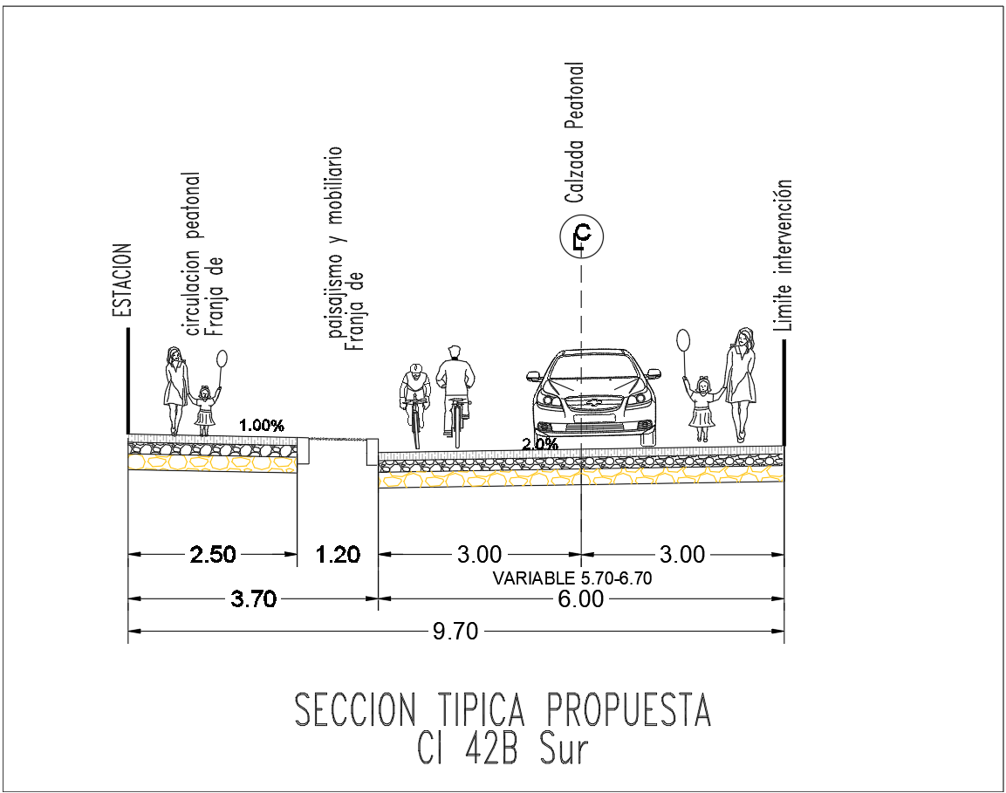 | 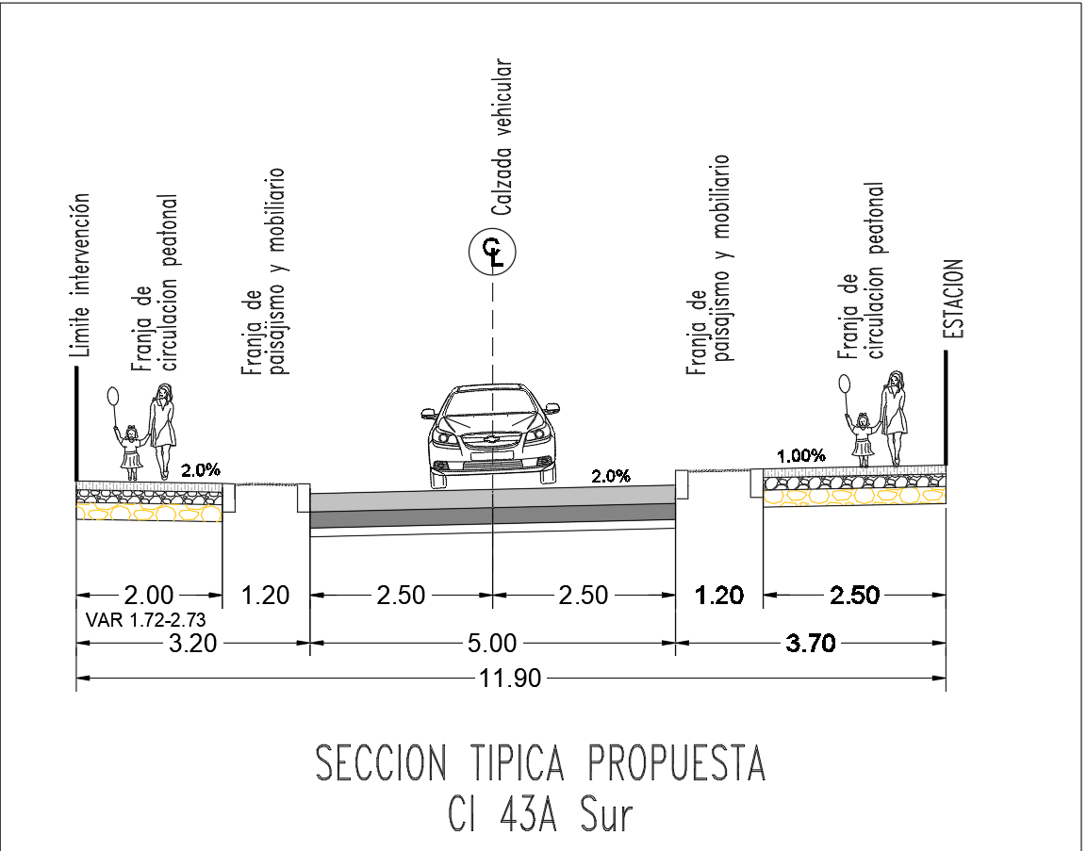
S.T. Calle 42B Sur | S.T. Calle 43ª Sur
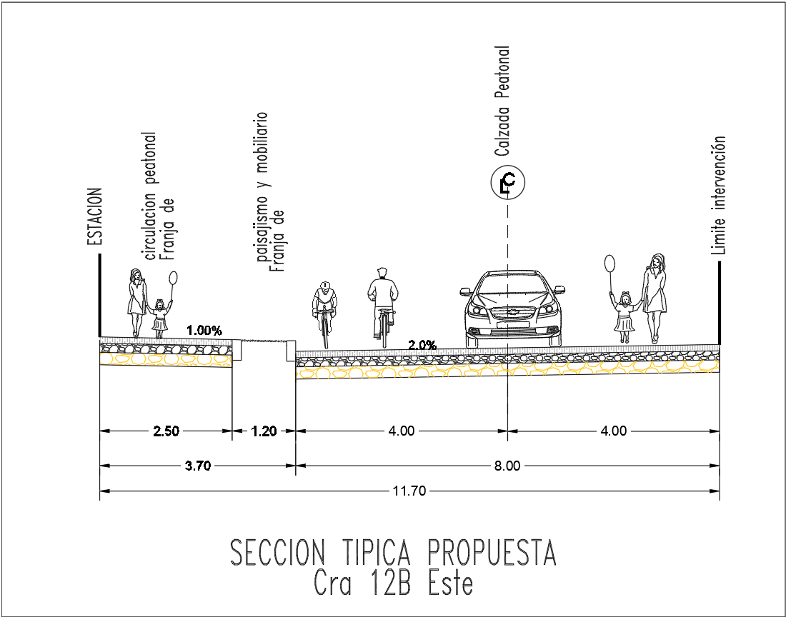 |  | 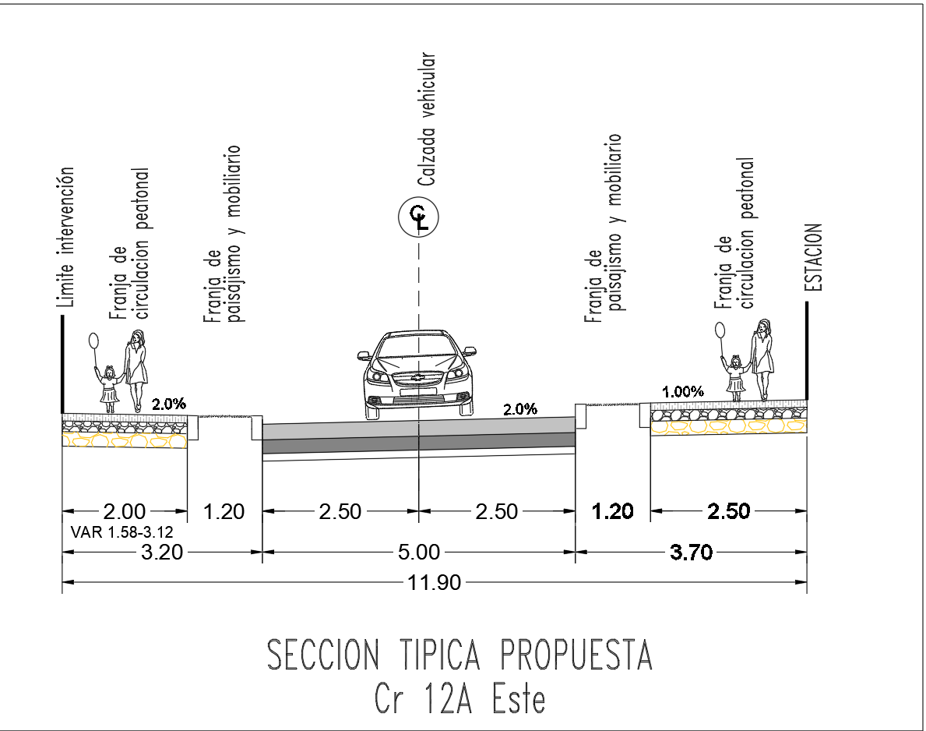
S.T. Carrera 12B Este |  | S.T. Carrera 12A Este

Con base en lo mencionado, que los sumideros actuales no cumplen con la norma vigente NS-047 y que los cambios en la geometría de las vías causará que estas estructuras no sean funcionales, con el proyecto se actualizará los sumideros según la norma de la EAAB-ESP.

CONCLUSIONES Y RECOMENDACIONES

Del producto presentado, inspección de redes de alcantarillado y acueducto se puede mencionar lo siguiente:
- Estación de Transferencia. En el Portal de Transmilenio del 20 de Julio, se localiza el Desvío de la línea matriz Vitelma – Jalisco de Ø 24”, red matriz que no será afectada por la Estación del Cable. En cuanto a las redes menores, la estación del cable afecta un anillo de distribución de PVC 4” localizado entre las calles 30 sur y 31 sur y entre la carrera 4 y 5 (según planchas de la EAAB), no obstante, estas redes se encuentran al interior del Portal y será trasladada para la construcción de la estación.

- En la Estación la Victoria, las redes de acueducto están conformadas por tuberías en material PVC de 4” y 3”; la red que existe de 3” por la calle 40ª Sur con el proyecto saldrá de servicio por la construcción de la estación.
En cuanto a las redes de alcantarillado, cabe mencionar que la EAAB-ESP con el Proyecto No. 8403 del año 2013, efectuó los diseños para la rehabilitación del alcantarillado del Barrio la Victoria, diseños en los cuales se incluyen el sector en donde se proyecta la estación Intermedia. De acuerdo con el récord de Obra No. 3820 de mayo de 2014 y la inspección de campo, las redes de alcantarillado sanitario y pluvial de la calle 41Sur y carrera 3ª Este entre las calles 40ª sur y 41 sur se encuentran renovadas.

- En la Estación Retorno de Altamira, las redes de acueducto están conformadas por tuberías en material PVC de 4”, con excepción de las redes de la carrera 12ª Este que son de 8” de diámetro; estas redes cumplen con la normatividad vigente de la EAAB. En cuanto a las redes de alcantarillado, por la carrera 12B y calle 42B sur existe un colector del alcantarillado pluvial de diámetro de 1.0 a 1.20 m en material PVC y las redes de alcantarillado sanitario se encuentran en concreto de 8” de diámetro. De acuerdo con los resultados de la inspección de redes mediante CCTV, las redes del alcantarillado sanitario y pluvial se deben renovar, porque se encuentran en una condición estructural Grado 4 y 5.

- Pilonas. La verificación de la ubicación de las pilonas del proyecto, evidencia interferencia de la pilona 1 con una red de alcantarillado de 24” de diámetro; esta tubería en las alternativas analizadas se tiene previsto trasladar al sur de su posición actual. En cuanto a las redes de acueducto, se identificaron interferencias en la pilona 3 (Red 3” PVC). Cabe agregar, que dentro del límite de intervención de la pilona 15 se localiza una red de AC de diámetro 12”, la cual se requiere renovar a PVC 12” para cumplir las normas vigentes de la EAAB-ESP.

- En cuanto al diagnóstico realizado de las redes de alcantarillado, con base en el informe de inspección de redes mediante CCTV y la evaluación hidráulica, se tiene que en el Portal de Transmilenio las redes que serán intervenidas con el proyecto cumplen con las normas de la EAAB y se pueden mantener en servicio, en la Estación Intermedia, las redes tanto de alcantarillado sanitario como pluvial que presentan un Grado Estructural de 4 y 5 se propone rehabilitar, al igual que las redes del alcantarillado sanitario de la Estación Intermedia que presentan un Grado Estructural similar.

BIBLIOGRAFIA

  - NS-24. INSTALACIÓN DE ACOMETIDAS DOMICILIARIAS DE ACUEDUCTO DIÁMETROS 1/2" Y 3/4" - NORMA TÉCNICA EAAB.

  - NS-028. PRESENTACIÓN DE ESTUDIOS Y DISEÑOS DE SISTEMAS DE ACUEDUCTO- NORMA TÉCNICA EAAB.

  - NS-36. CRITERIOS PARA DISEÑO DE RED DE ACUEDUCTO SECUNDARIA Y MENOR DE DISTRIBUCIÓN - NORMA TÉCNICA EAAB.

  - NS-054. PRESENTACIÓN DE DISEÑOS DE SISTEMAS DE ALCANTARILLADO- NORMA TÉCNICA EAAB.

  - NS-85. CRITERIOS DE DISEÑO DE SISTEMAS DE ALCANTARILLADO - NORMA TÉCNICA EAAB.

  - NS-090. PROTECCIÓN DE TUBERÍAS EN REDES DE ACUEDUCTO Y ALCANTARILLADO- NORMA TÉCNICA EAAB.

Proceso de revisión del plan de ordenamiento territorial de Bogotá D. C., Documento de diagnóstico 2020, Diagnostico por localidad No 4 San Cristóbal. Versión 2
Proceso de revisión del plan de ordenamiento territorial de Bogotá D. C., Documento de diagnóstico 2020, Diagnostico por localidad No 4 San Cristóbal.
Densidad Poblacional: Número de habitantes en un área determinada

